

МИНИСТЕРСТВО НАУКИ И ВЫСШЕГО ОБРАЗОВАНИЯ

РОССИЙСКОЙ ФЕДЕРАЦИИ

**ФЕДЕРАЛЬНОЕ ГОСУДАРСТВЕННОЕ БЮДЖЕТНОЕ ОБРАЗОВАТЕЛЬНОЕ УЧРЕЖДЕНИЕ ВЫСШЕГО ОБРАЗОВАНИЯ**

**«ДОНСКОЙ ГОСУДАРСТВЕННЫЙ ТЕХНИЧЕСКИЙ УНИВЕРСИТЕТ» (ДГТУ)**

Факультет Информатика и вычислительная техника

(наименование факультета)

Кафедра Кибербезопасность информационных систем

(наименование кафедры)

**ОТЧЕТ**

по лабораторным работам по дисциплине “Система управления базами данных”

Выполнил:

ст. гр. ВКБ31 Котелевец К.А.

Проверил:

доц. Савельев В.А.

Ростов-на-Дону

2024

**ЛАБОРАТОРНАЯ РАБОТА №1**

**Основные понятия реляционных баз данных.**

**Создание таблиц в Microsoft Access.**

**Цель**: Знакомство с основными понятиями управления базами данных, структуре и приемами формирования их при работе в Microsoft Access. Создание учебной базы данных. Знакомство с основными приемами работы конструктора базы данных. Ввод данных в табличном режиме.

**Ход работы:**

**Задание 1.**

У меня MS Access 2010, работать буду с расширением базы данных .mdb

Запустим Microsoft Access и увидим интерфейс программы на рисунке 1.1

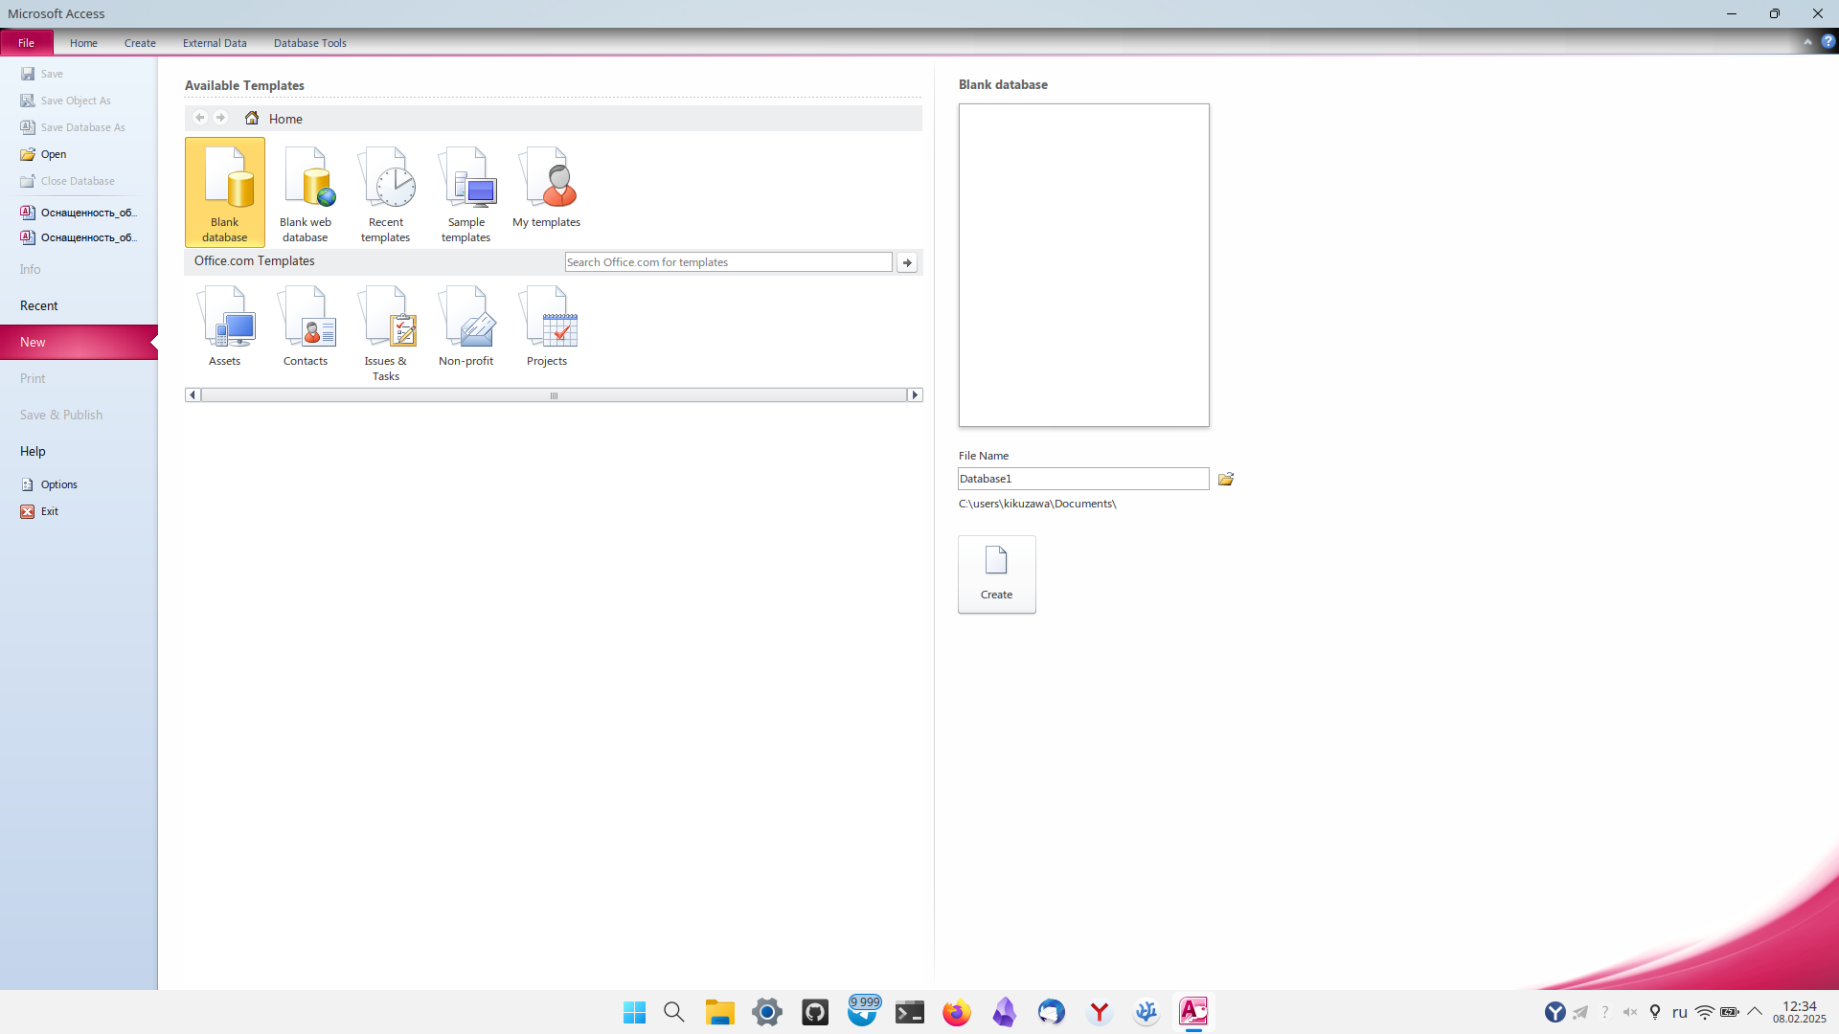

Рисунок 1.1 – Интерфейс программы MS Access

Создаем новую базу данных и назовем ее УчБД (Я ее назову UcDB). Можно увидеть это на рисунке 1.2

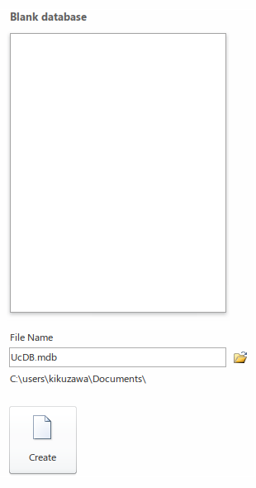

Рисунок 1.2 – Создание базы данных

Теперь запустим нашу БД и увидем интерфейс работы с ней на рисунке 1.3

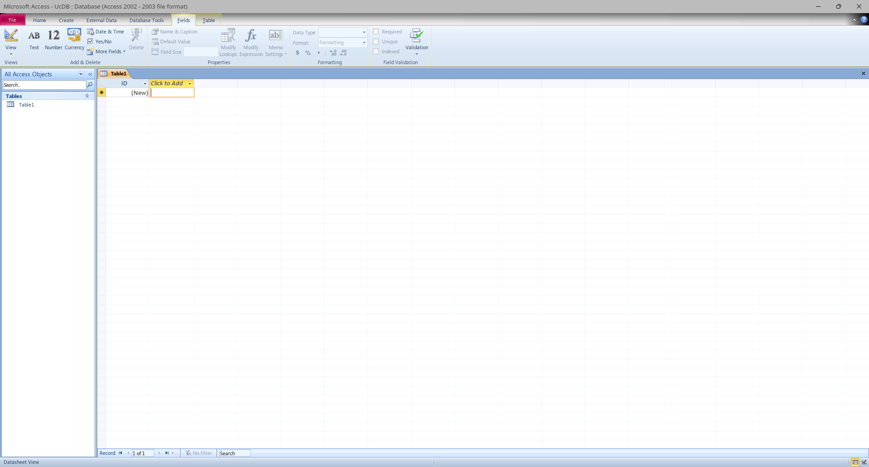

Рисунок 1.3 – Интерфейс работы с БД

Начнём с создания таблиц:

1. Список;
2. Паспорт;
3. Образование;
4. Дети;
5. Оплата.

На рисунках 1.4-1.8 можно увидеть уже созданные мной таблицы в формате конструктора.

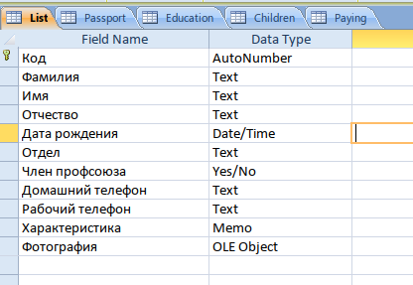

Рисунок 1.4 – Таблица в режиме конструктора Список

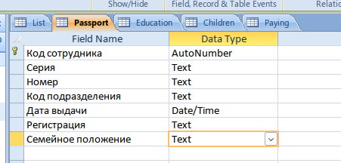

Рисунок 1.5 – Таблица в режиме конструктора Паспорт

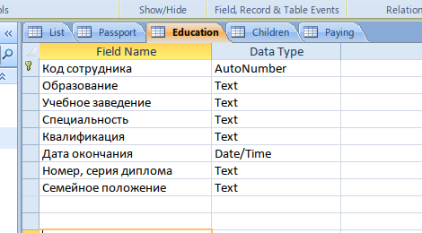

Рисунок 1.6 – Таблица в режиме конструктора Образование

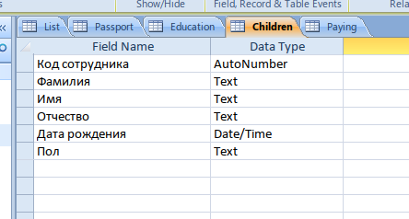

Рисунок 1.7 – Таблица в режиме конструктора Дети

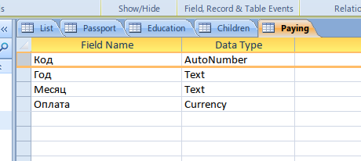

Рисунок 1.8 – Таблица в режиме конструктора Оплата

**Задание 2. Создание связей**

Необходимо установить связи между таблицами. Для этого нужно работать в окне “Схема данных”. В английской версии она называется “Relationships”. На рисунке 1.9 можно увидеть ее интерфейс

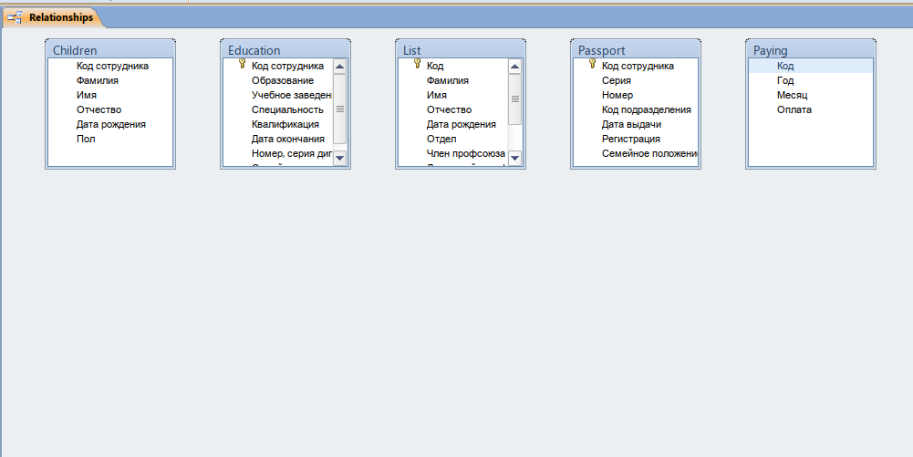

Рисунок 1.9 – Схема данных

На рисунке 1.10 происходит процесс создания связи в примере с детьми

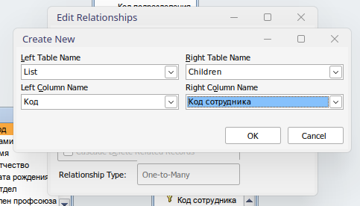

Рисунок 1.10 – Создание связи

Проделаем это всё с другими таблицами и получаем схему, представленную на рисунке 1.11

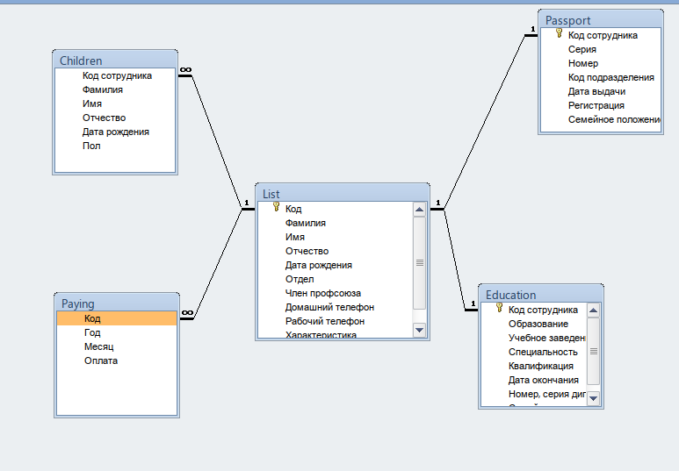

Рисунок 1.11 – Схема связи

**Контрольные вопросы:**

1. Типы отношений между таблицами?

* **Один к одному (1:1)**
* **Один ко многим (1:N)**
* **Многие ко многим (N:M)**

1. Что необходимо для обеспечения целостности данных?

* Primary Key
* Каскадное обновление и удаление
* Обеспечение целостности данных при создании связей
* **Ограничения на данные (Правила валидации)**

1. Поясните параметры «Каскадное удаление связанных записей»,

«Каскадное обновление связанных полей»

* **Каскадное удаление**  
  При удалении записи в родительской таблице **автоматически удаляются** все связанные записи в дочерней таблице.
* **Каскадное обновление**  
  При изменении значения первичного ключа в родительской таблице **автоматически обновляются** все связанные внешние ключи в дочерней таблице.

**Задание 3. Запросы**

1. Создайте запрос по таблице Список и найдите записи код которых равен 1.2.3. 8.9. (на рисунке 1.12-1.13)

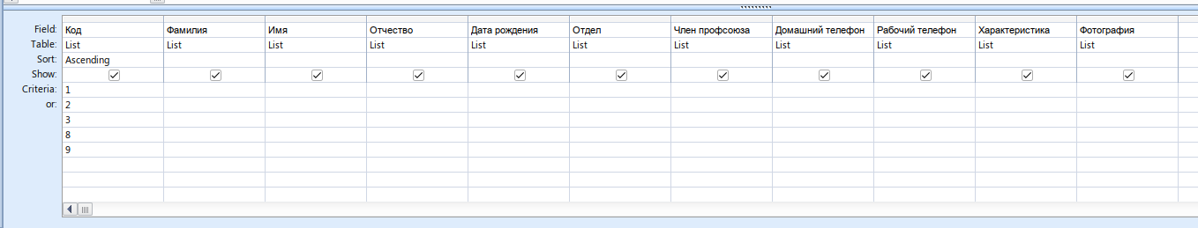

Рисунок 1.12

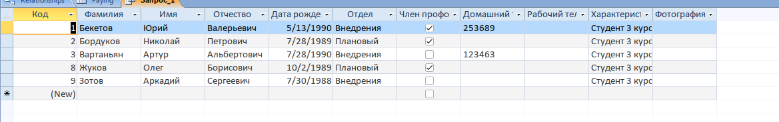

Рисунок 1.13

1. Создайте запрос по таблице Список и найдите записи относящиеся к одному отделу, а затем к другому. (на рисунках 1.14-1.17)

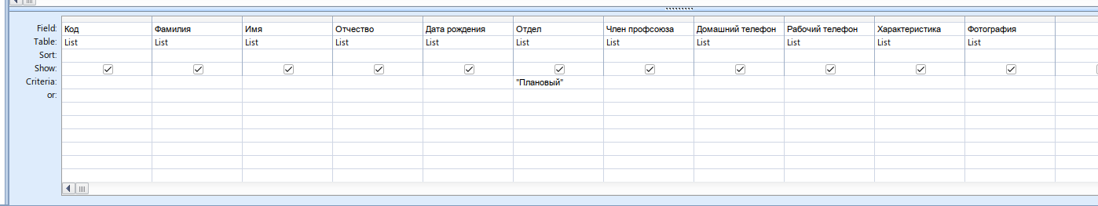

Рисунок 1.14

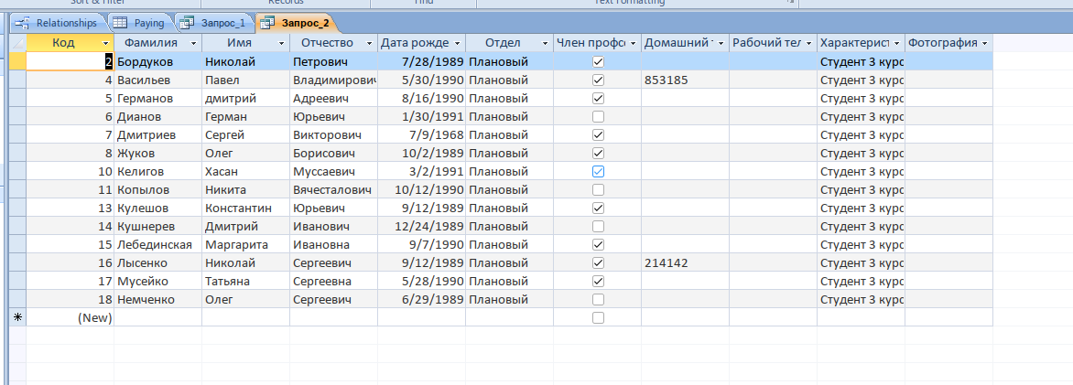

Рисунок 1.15

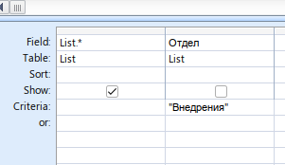

Рисунок 1.16

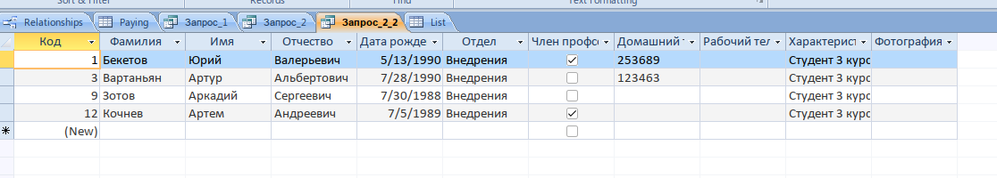

Рисунок 1.17

1. Создайте запрос по таблице Список и найдите записи с фамилиями начинающимися с буквы «А». (на рисунках 1.18-1.19)

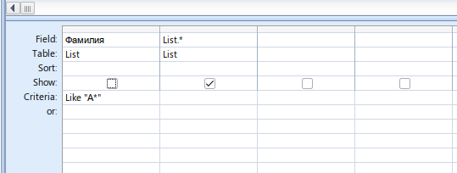

Рисунок 1.18

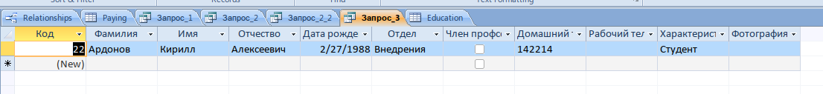

Рисунок 1.19

1. Создайте запрос по таблице Список и найдите записи сотрудников у которых есть домашний телефон. (на рисунках 1.20-1.21)

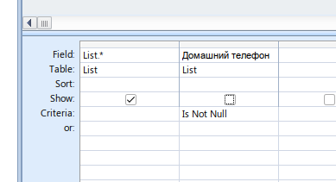

Рисунок 1.20

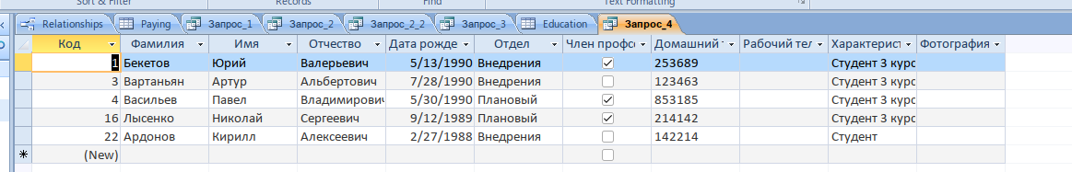

Рисунок 1.21

1. Создайте запрос по таблице Список и найдите записи сотрудников у которых нет домашнего телефона. (на рисунках 1.22-1.23)

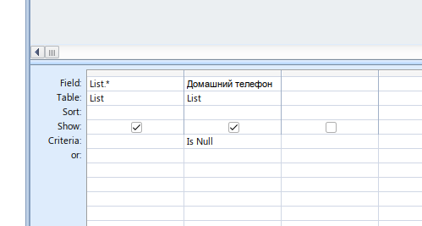

Рисунок 1.22

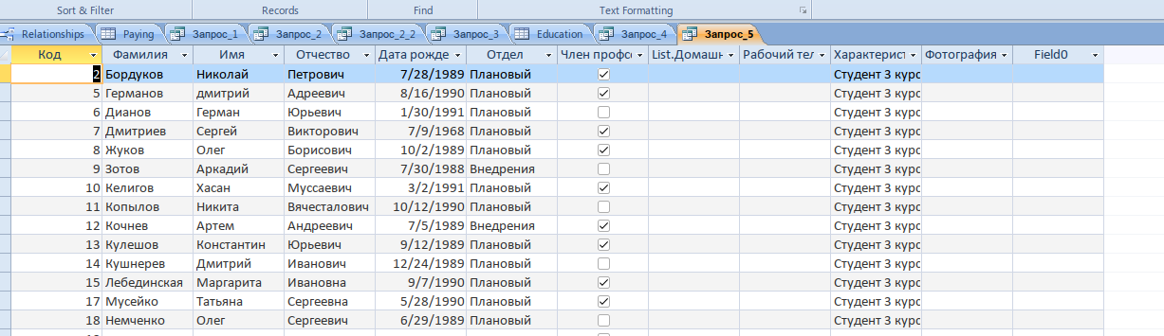

Рисунок 1.23

1. Создайте запрос по таблице Список и найдите записи сотрудников которые родились в апреле, затем 10 числа любого года и любого месяца . (на рисунках 1.24-1.27)

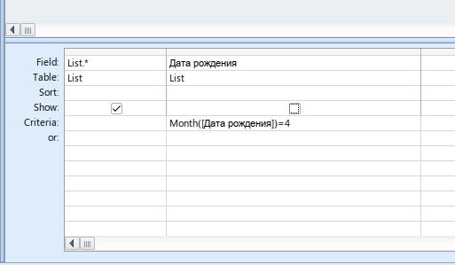

Рисунок 1.24

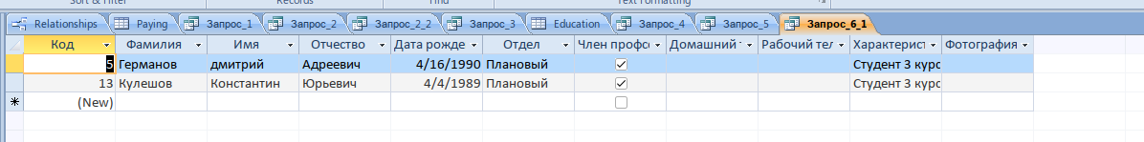

Рисунок 1.25

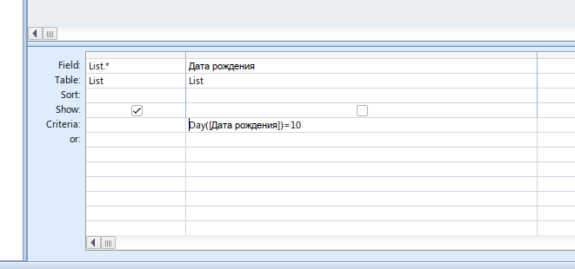

Рисунок 1.26

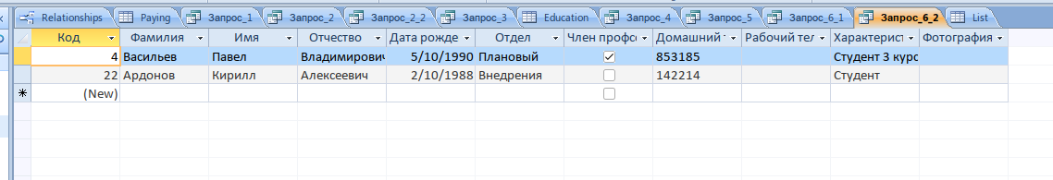

Рисунок 1.27

1. Создайте запрос по таблице Список и найдите записи сотрудников у которых код меньше 5 и они относятся к одному из отделов. (рисунок 1.28-1.29)

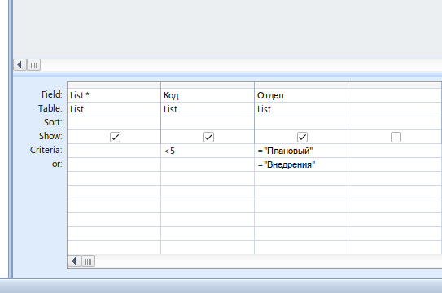

Рисунок 1.28

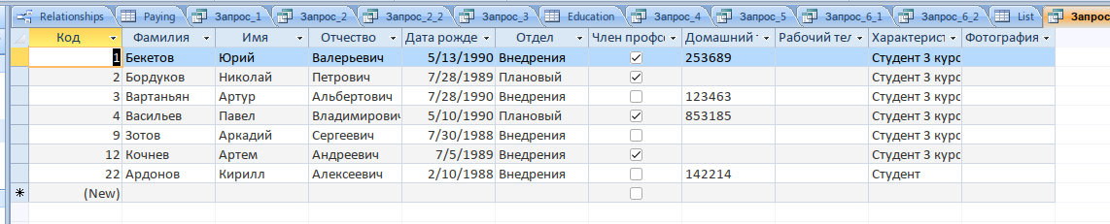

Рисунок 1.29

1. Создайте запрос по таблице Список и найдите записи сотрудников которые являются членами профсоюза. (рисунки 1.30-1.31)

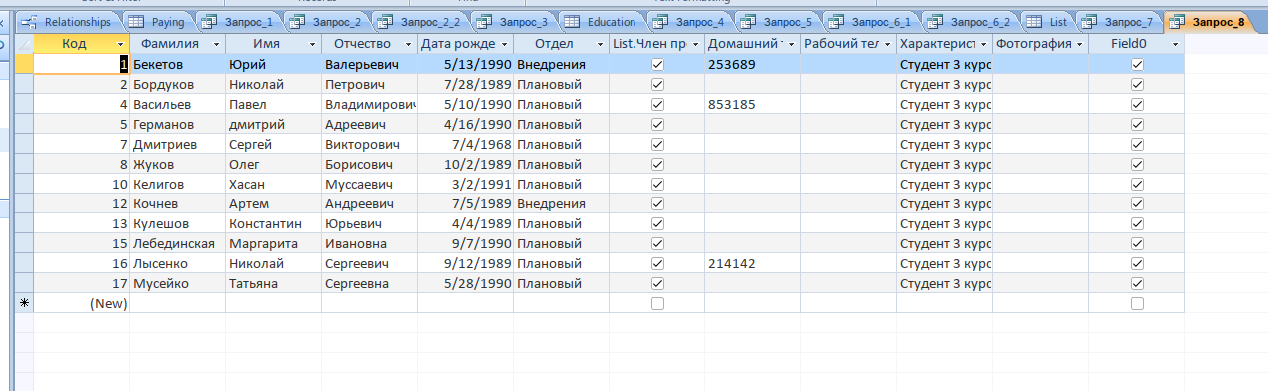

Рисунок 1.30

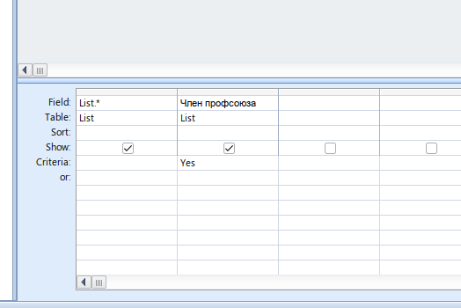

Рисунок 1.31

1. Создайте запрос по таблице список и таблице образование. Из таблицы список возьмите поля: Код, Отдел, фамилия, имя, отчество, Дата рождения. Из таблицы Образование возьмите все поля. (на рисунках 1.32-1.33)

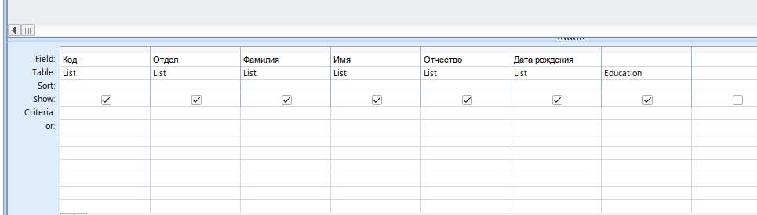

Рисунок 1.32

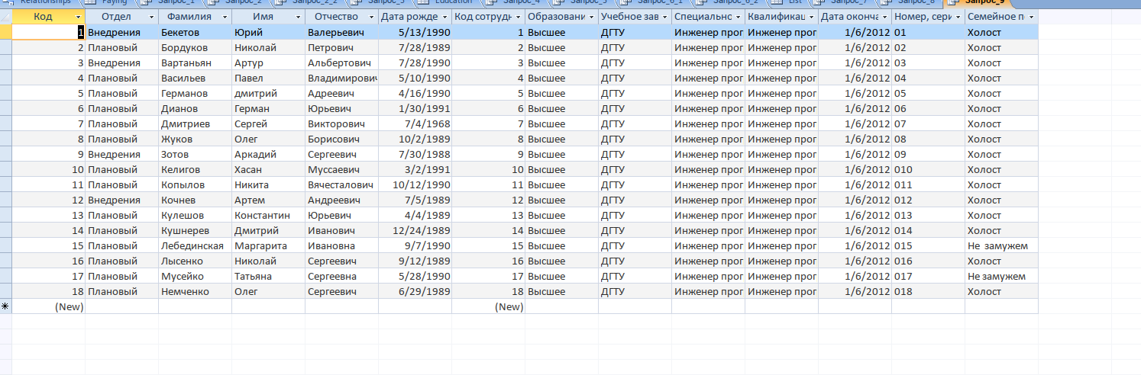

Рисунок 1.33

1. Создайте запрос по таблице список и таблице паспорт. Из таблицы список возьмите поля: Код, Отдел, фамилия, имя, отчество, Дата рождения.   
   Из таблицы Паспорт возьмите все поля. (на рисунках 1.34-1.35)

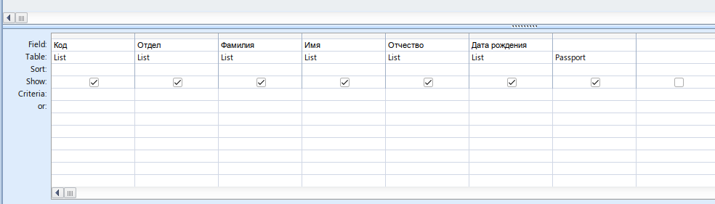

Рисунок 1.34

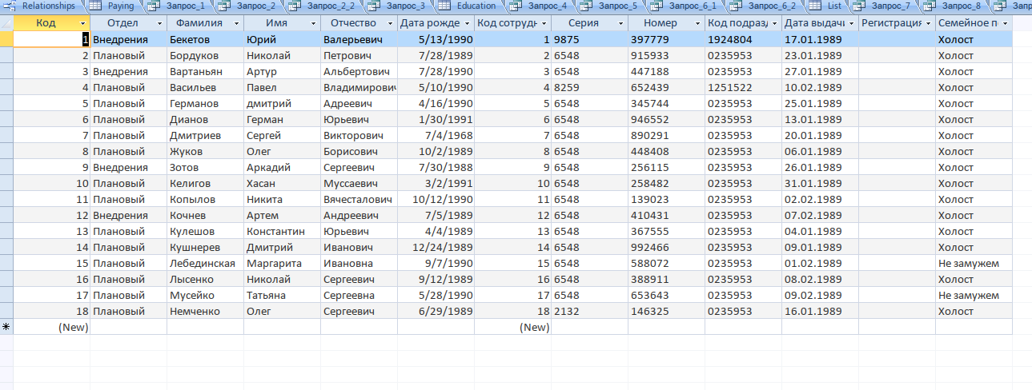

Рисунок 1.35

1. Создайте запрос по таблице список и таблице Дети. Из таблицы список возьмите поля: Код, Отдел, фамилия, имя, отчество, Дата рождения.   
   Из таблицы Дети возьмите все поля. (рисунки 1.36-1.37)

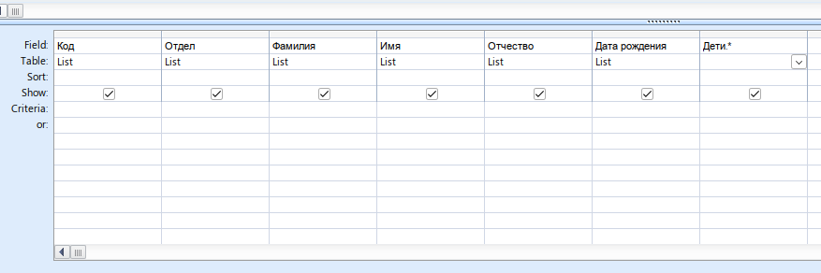

Рисунок 1.36

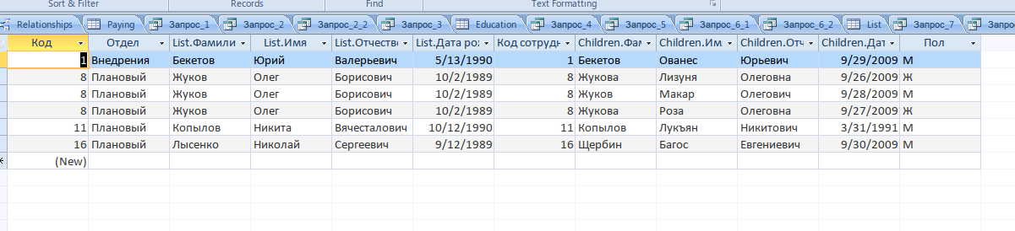

Рисунок 1.37

1. Создайте запрос по таблице список и таблице Оплата. Из таблицы список возьмите поля: Код, Отдел, фамилия, имя, отчество, Дата рождения.   
   Из таблицы Оплата возьмите все поля. (на рисунках 1.38-1.39)

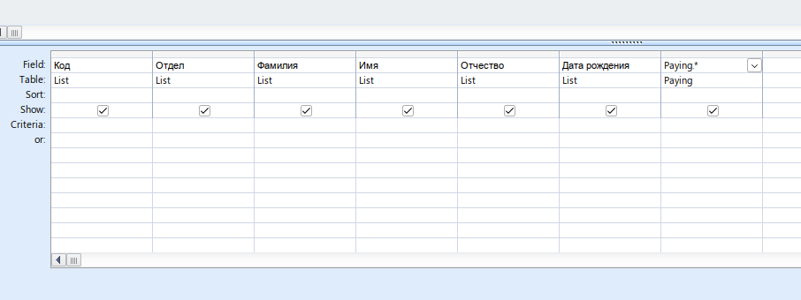

Рисунок 1.38

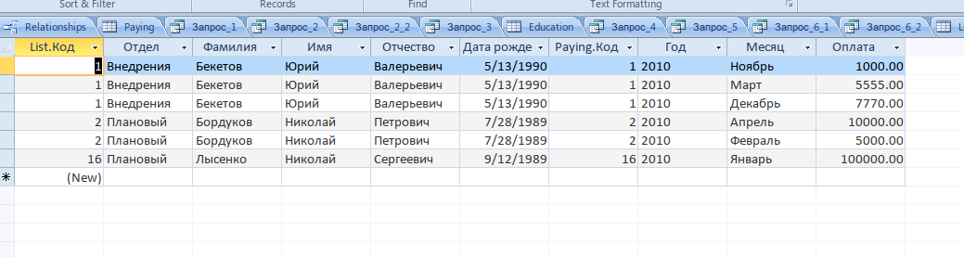

Рисунок 1.39

**Задание 4. Формы**

Форма по таблице «Список»

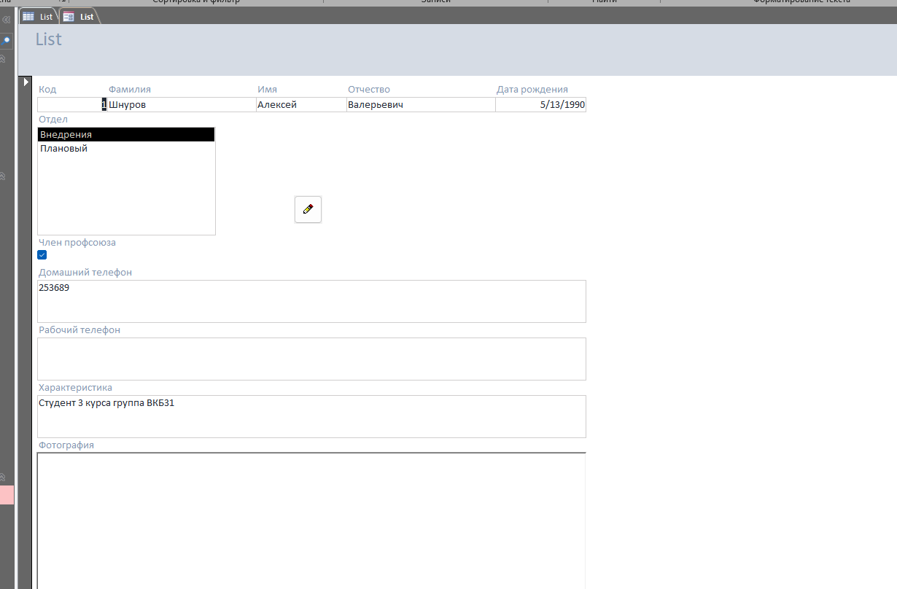

Рисунок 1.40

Форма по запросу «СписокОбразование»

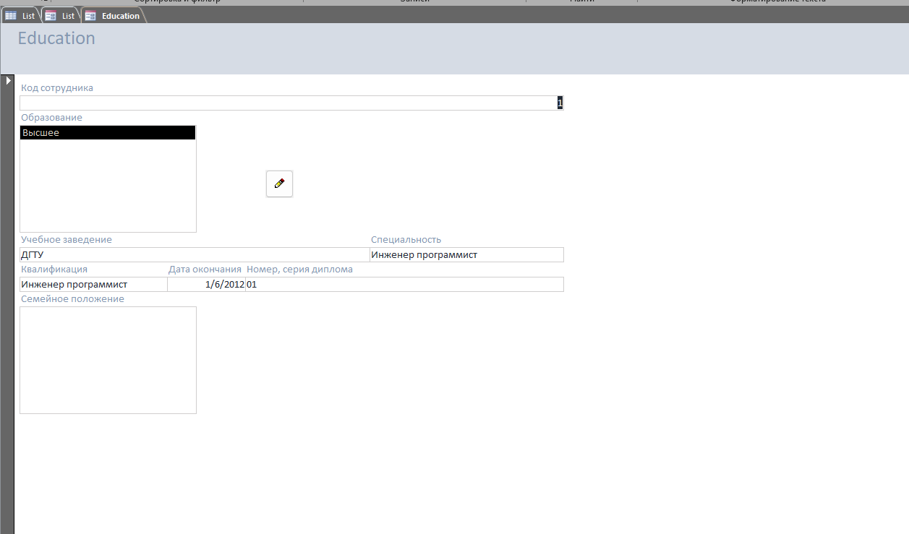

Рисунок 1.41

Форма по запросу «СписокПаспорт»

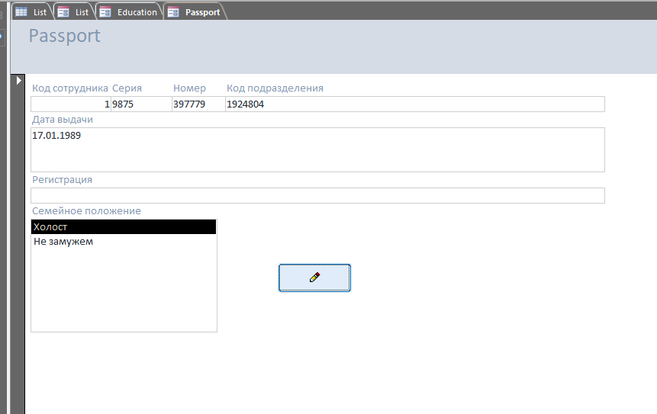

Рисунок 1.42

Составная форма по запросу «СписокОплата

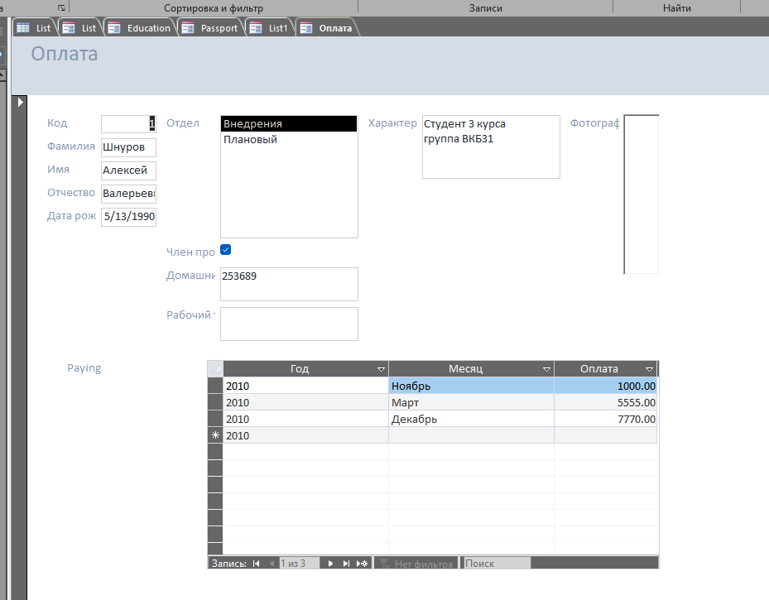

Рисунок 1.43

Составная форма по запросу «СписокДети»

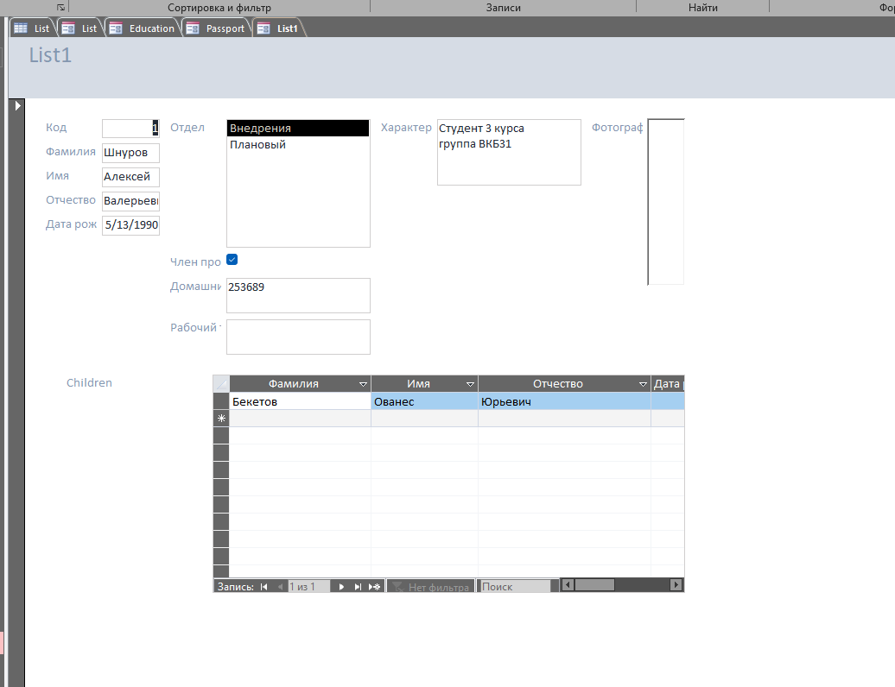

Рисунок 1.44

Задание 5. Создание и редактирование отчетов.

По запросу_1

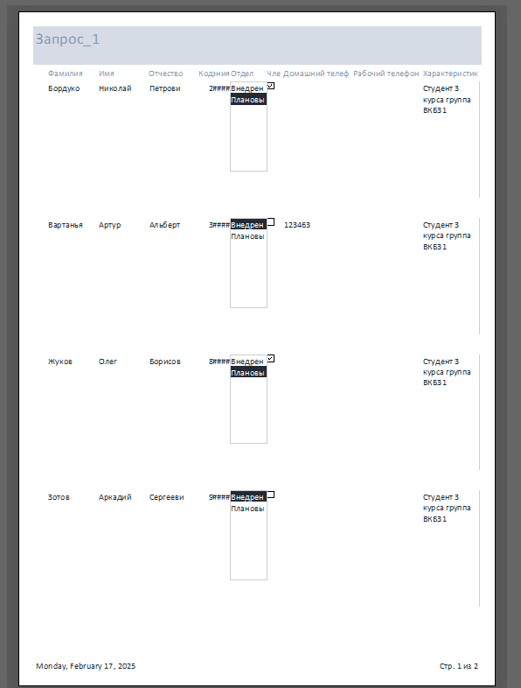

Рисунок 1.45

По запросу_2

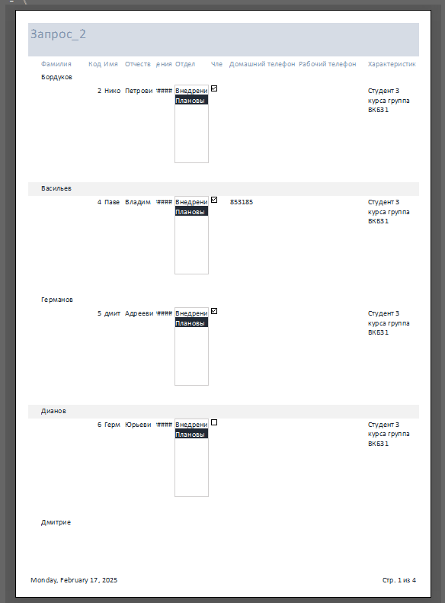

Рисунок 1.46

По запросу_2_2

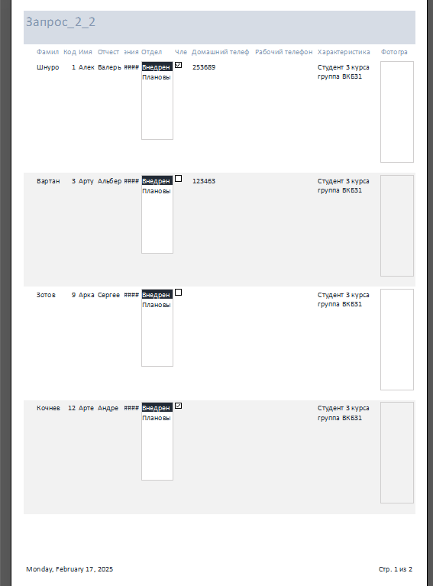

Рисунок 1.47

По запросу_3

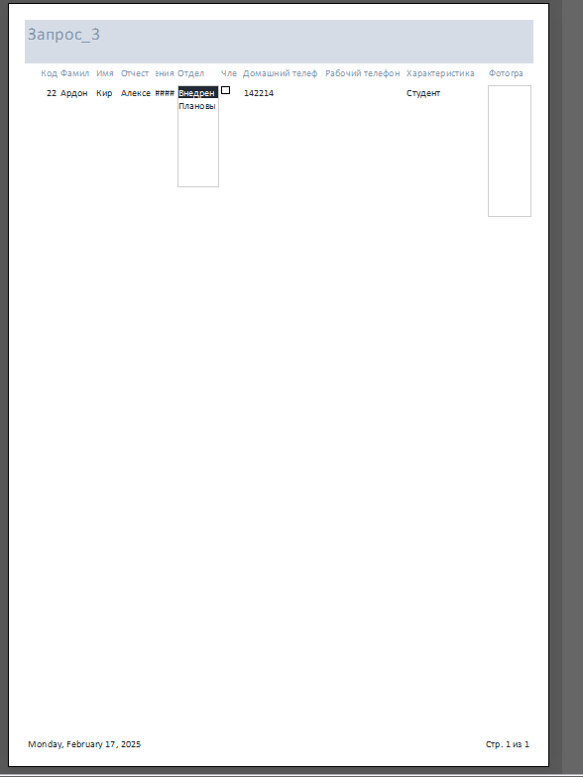

Рисунок 1.48

По запросу_4

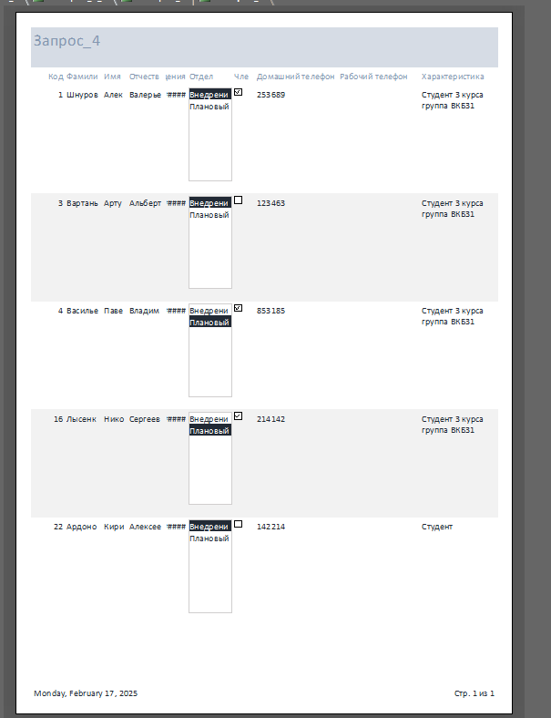

Рисунок 1.49

По запросу_5

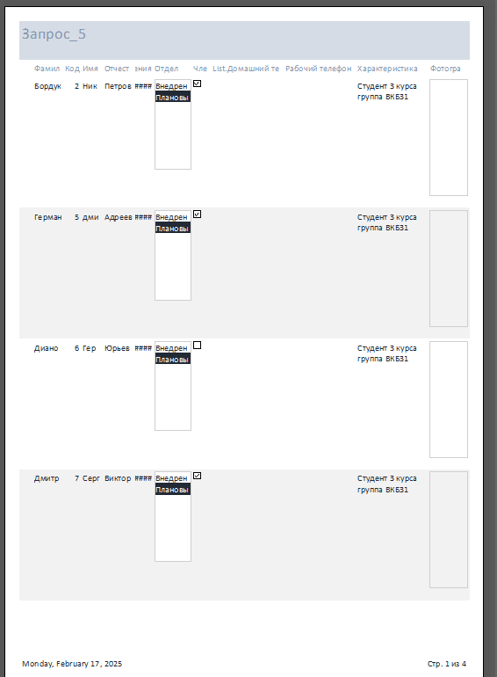

Рисунок 1.50

По запросу_6_1

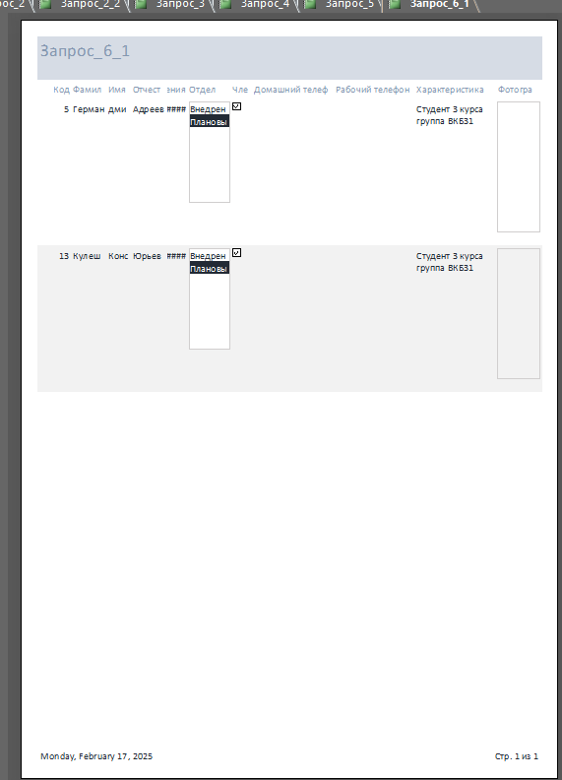

Рисунок 1.51

По запросу_6_2

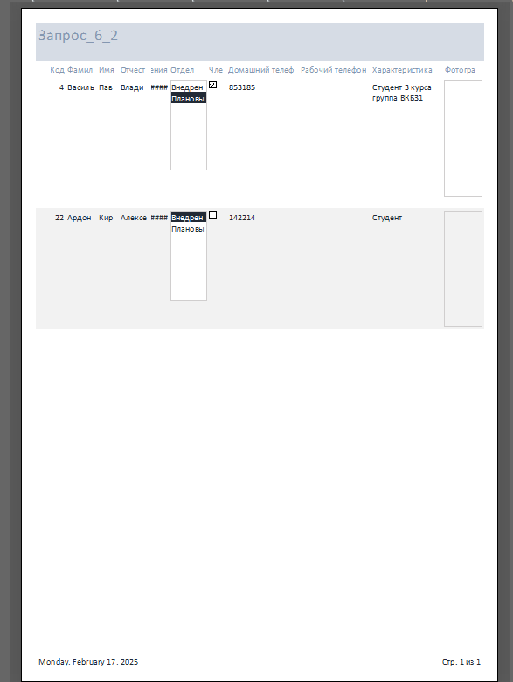

Рисунок 1.52

По запросу_7

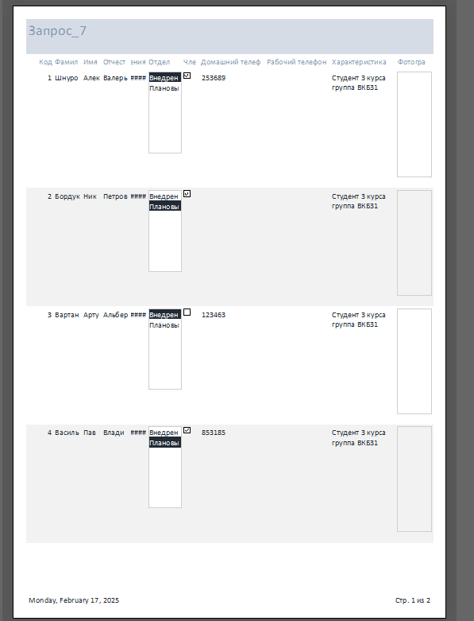

Рисунок 1.53

По запросу_8

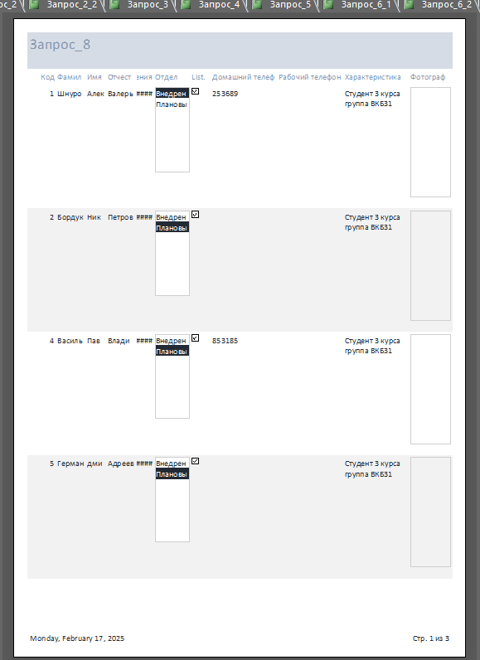

Рисунок 1.54

По запросу_9

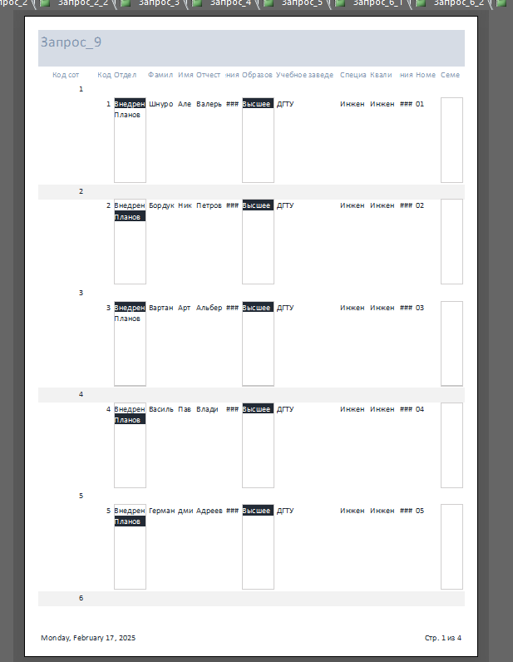

Рисунок 1.55

По запросу_10

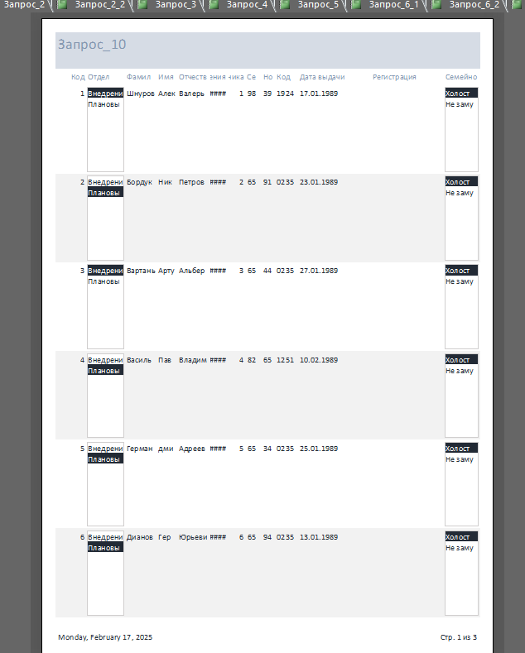

Рисунок 1.5

По запросу_11

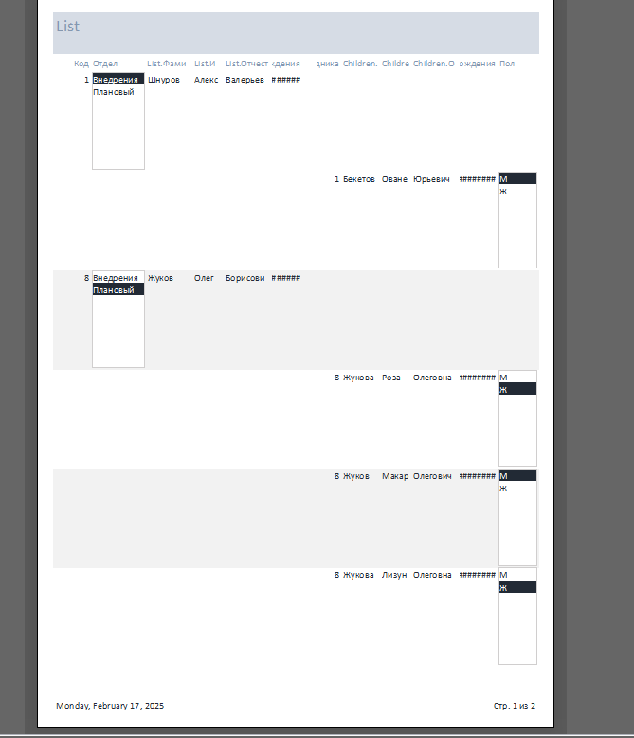

Рисунок 1.57

По запросу_12

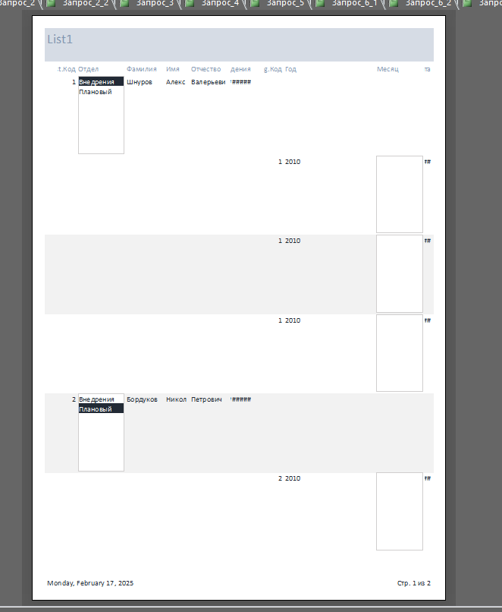

Рисунок 1.58

Лабораторная работа 2

Основы проектирования структуры баз данных

**Цель**: овладеть основными теоретическими знаниями и практическими приемами проектирования схемы реляционных отношений базы данных.

**Ход работы:**

В качестве предметной области выполнения лабораторной работы выбирается система управления библиотечным фондом города. С точки зрения проектирования базы данных в данной предметной области имеются следующие конечные пользователи: пользователи (читатели), сотрудники (библиотекари), администраторы системы. Опишем предметную область с точки зрения конечных пользователей.

Пользователи:

Это граждане, имеющие возможность посредством регистрации на ресурсе, пользоваться библиотечными фондами. Ожидается, что они будут пользоваться сервисом обмена печатной продукцией на безвозмеждной основе.

Сотрудники:

Это библиотекари, которые отвечают за учет пользователей, размещения и выдачи литературы, организацию работы в читальных залах и абонементах. Ожидается, что они обеспечат удобный интерфейс для учета выдачи и возврата литературы, возможность получения отчетов о работе.

Администраторы системы:

Системные администраторы: отвечают за техническую поддержку и развитие информационной системы. От них ожидается надежная и безопасная система с возможностью масштабирования, легкость в администрировании.

На базе представленных описаний можно выделить базовые объекты предметной области: читатель, библиотека, литература, сотрудники, система выдачи литературы

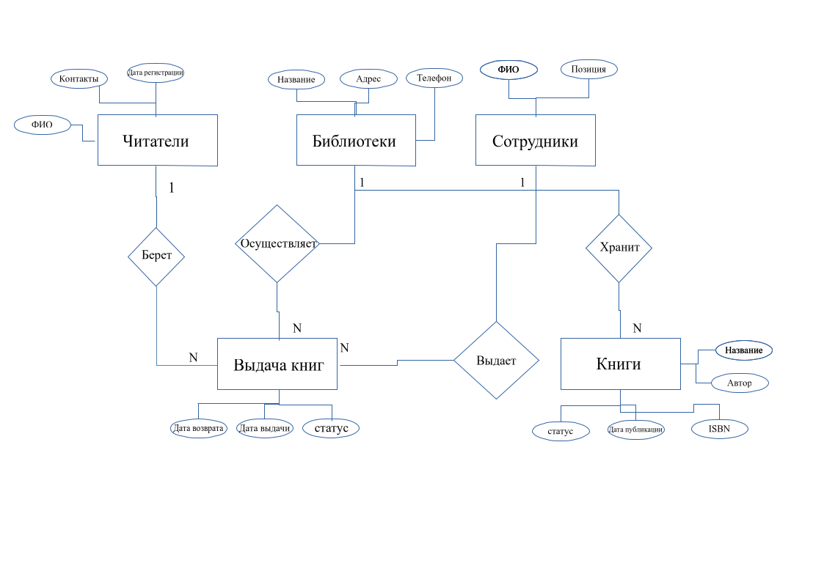

Рисунок 2.1 – ER диаграмма

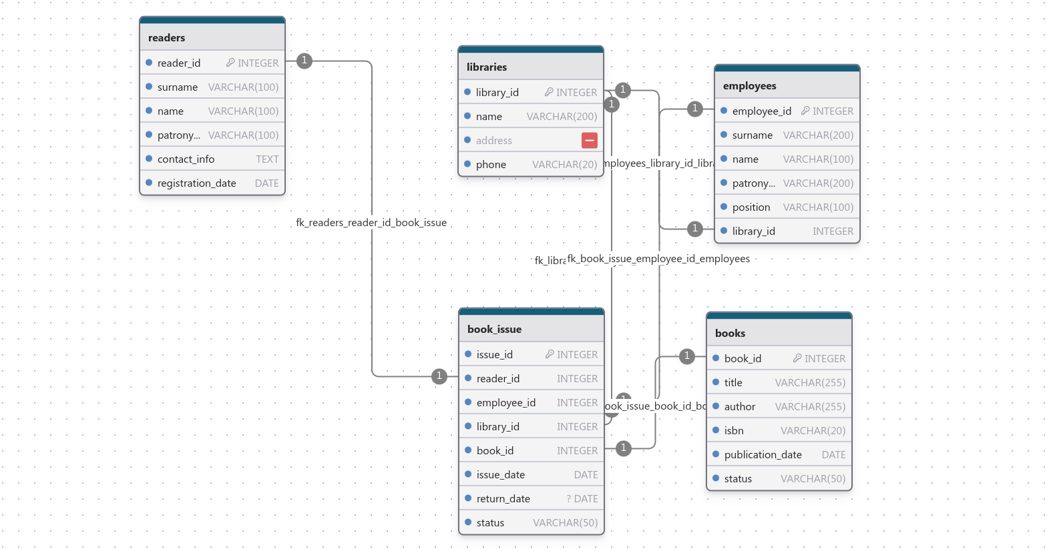

Рисунок 2.2 – Даталогическая диаграмма

Лабораторная работа №3

Основы работы с СУБД PostgreSQL

Цель: овладеть основными практическими навыками типового взаимодействия с использованием интергрированных утилит СУБД с БД на примере PostgreSQL

**2.1. Основные понятия реляционных баз данных**

**Упражнения**

1. Напишите запрос к таблице SUBJECT, выводящий для каждой ее строки идентификатор (номер) предмета обучения, его наименование, семестр, в котором он читается, и количество отводимых на него часов.

SELECT "SUBJ_ID", "SUBJ_NAME", "SEMESTR", "HOUR"

FROM "SUBJECT"

2. Напишите запрос, позволяющий вывести -все строки таблицы EXAM_MARKS, в которых предмет обучения имеет номер (SUBJ_ID), равный 12.

SELECT *

FROM "EXAM_MARKS"

WHERE "SUBJ_ID" = 12

3. Напишите запрос, выбирающий все данные из таблицы STUDENT, расположив столбцы таблицы в следующем порядке: KURS, SURNAME, NАМЕ, STIPEND.

SELECT "KURS", "SURNAME", "NAME", "STIPEND"

FROM "STUDENT"

4. Напишите запрос SELECT, который для каждого предмета обучения (SUBJECT) выполняет вывод его наименования (SUBJ_NAMЕ) и следом за ним количества часов (HOUR) в 4-м семестре (SEMESTR).

SELECT "SUBJ_NAME", "HOUR", "SEMESTR"

FROM "SUBJECT"

WHERE "SEMESTR" = 4

5. Напишите запрос, позволяющий получить из таблицы EXAM_MARKS значения столбца МАRК (экзаменационная оценка) для всех студентов, исключив из списка повторение одинаковых строк.

SELECT DISTINCT "STUDENT_ID", "MARK"

FROM "EXAM_MARKS"

6. Напишите запрос, который выполняет вывод списка фамилий студентов, обучающихся на третьем и более старших курсах.

SELECT "SURNAME", "KURS"

FROM "STUDENT"

WHERE "KURS" >=3

7. Напишите запрос, выбирающий данные фамилию, имя и номер курса для студентов, получающих стипендию больше 140.

SELECT "SURNAME", "NAME", "KURS"

FROM "STUDENT"

WHERE "STIPEND" > 140

8. Напишите запрос, выполняющий выборку нз таблицы SUBJECT названий всех предметов обучения, на которые отводится более 30 часов.

SELECT "SUBJ_NAME"

FROM "SUBJECT"

WHERE "HOUR" > 30

9. Напишите запрос, который выполняет вывод.списка университетов, рейтинг которых превышает 300 баллов.

SELECT "UNIV_NAME", "RATING"

FROM "UNIVERSITY"

WHERE "RATING" > 300

10. Напишите запрос к таблице STUDENT для вывода списка всех студентов со стипендией не меньше 100, живущих в Воронеже, с указанием фамилии (SURNAME), имени (NAME) и номера курса (KURS)

SELECT "SURNAME", "NAME", "KURS"

FROM "STUDENT"

WHERE "STIPEND" >=100 AND "CITY" = 'Воронеж'

11. Напишите запрос для получения списка студентов старше 25 лет, обучающихся на 1-м курсе.

SELECT *

FROM "STUDENT"

WHERE "KURS" = 1 AND "BIRTHDAY" <= '1990-12-12'

12. Напишите запрос для получения списка предметов, для которых в 1-м семестре отведено более 100 часов.

SELECT "SUBJ_NAME"

FROM "SUBJECT"

WHERE "SEMESTR" = 1 AND "HOUR" >= 100

13. Напишите запрос для получения списка преподавателей, живущих в Воронеже.

SELECT *

FROM "LECTURER"

WHERE "CITY" = 'Воронеж'

14. Напишите запрос для получения списка университетов, расположенных в Москве и имеющих рейтинг меньший, чем у ВГУ. Константу в ограничении на рейтинг можно определить по этой же таблице.

SELECT *

FROM "LECTURER"

WHERE "CITY" = 'Воронеж'

15. Напишите запрос для получения списка студентов, проживающих в Воронеже и не получающих стипендию.

SELECT *

FROM "UNIVERSITY"

WHERE "CITY" = 'Москва' AND "RATING" > 296

16. Напишите запрос для получения списка студентов моложе 20 лет.

SELECT *

FROM "STUDENT"

WHERE (extract(year from current_date) - extract (year from("BIRTHDAY"))) > 30

17. Напишите запрос для получения списка студентов без определенного места жительства.

SELECT *

FROM "STUDENT"

WHERE "CITY" IS NULL

**2.2 Операторы IN, BETWEEN, LIKE, IS NULL**

**Упражнения**

1. Напишите запрос, выполняющий вывод находящихся в таблице EXAM_MARKS номеров предметов обучения, экзамены по которым сдавались между 10 и 20 января 2005 г.

SELECT "SUBJ_ID"

FROM "EXAM_MARKS"

WHERE "EXAM_DATE" BETWEEN '2005-01-10' AND '2005-01-20'

2. Напишите запрос, выбирающий данные обо всех предметах обучения, экзамены по которым сданы студентами, имеющими идентификаторы 12 и 32.

SELECT *

FROM "EXAM_MARKS"

WHERE "STUDENT_ID" IN (12, 32)

3. Напишите запрос, который выполняет вывод названий. предметов обучения, начинающихся на букву 'И'-;

SELECT "SUBJ_NAME"

FROM "SUBJECT"

WHERE "SUBJ_NAME" LIKE 'И%'

4. Напишите запрос, выбирающий сведения о студентах, у которых имена начинаются на букву 'И' или 'С'.

SELECT *

FROM "STUDENT"

WHERE "NAME" LIKE 'И%' OR "NAME" LIKE 'С%'

5. Напишите запрос для выбора из таблицы EXAM_MARKS записей, для которых отсутствуют значения оценок (поле MARK).

SELECT *

FROM "EXAM_MARKS"

WHERE "MARK" IS NULL

6. Напишите запрос, выполняющий вывод из таблицы EXAM_MARKS записей, для которых в поле MARK проставлены значения оценок.

SELECT *

FROM "EXAM_MARKS"

WHERE "MARK" IS NOT NULL

7. Напишите запрос для получения списка преподавателей, проживающих в городах, в названиях которых присутствует дефис.

SELECT *

FROM "LECTURER"

WHERE "CITY" LIKE '%-%'

8. Напишите запрос для получения списка предметов, названия которых оканчиваются на 'ия'.

SELECT *

FROM "SUBJECT"

WHERE "SUBJ_NAME" LIKE '%ия'

9. Напишите запрос для получения списка студентов, фамилии которых начинаются на 'Ков' или на 'Куз'.

SELECT *

FROM "STUDENT"

WHERE "SURNAME" LIKE 'Ков%' OR "SURNAME" LIKE 'Куз%'

10. Напишите запрос для получения списка предметов обучения, названия которых состоят из более одного слова.

SELECT *

FROM "SUBJECT"

WHERE "SUBJ_NAME" LIKE '% %';

11. Напишите запрос для получения списка учебных заведений, аббревиатура которых состоит как минимум из 4 букв.

SELECT *

FROM "UNIVERSITY"

WHERE "UNIV_NAME" LIKE '____%'

12. Напишите запрос для получения списка студентов, фамилии которых состоят из трех букв.

SELECT *

FROM "STUDENT"

WHERE "SURNAME" LIKE '___'

**2.3 Преобразование вывода и встроенные функции**

**Упражнения**

1. Составьте запрос для таблицы STUDENT таким образом, чтобы выходная таблица содержала один столбец, содержащий последовательность разделенных символом ";" (точка с запятой) значений всех столбцов этой таблицы; при этом текстовые значения должны отображаться прописными символами (верхний регистр), т. е. быть представленными в следующем виде:

10; КУЗНЕЦОВ; БОРИС; 0; БРЯНСК; 8.12.1987; 10.

SELECT UPPER("STUDENT_ID"||';'||"SURNAME"||';'||"NAME"||';'||"KURS"||';'||"CITY"||';'||"BIRTHDAY"||';'||"UNIV_ID")

FROM "STUDENT"

2. Составьте запрос для таблицы STUDENT таким образом, чтобы выходная таблица содержала всего один столбец в следующем виде: Б. КУЗНЕЦОВ; место жительства — БРЯНСК; родился — 8.12.87.

SELECT SUBSTR("NAME", 1,1)||'.'||UPPER("SURNAME")||';'||' место жительства'||' -- '||UPPER("CITY")||';'||' родился'||' -- '||

TO_CHAR("BIRTHDAY",'DD.MM.YY')

FROM "STUDENT"

3. Составьте запрос для таблицы STUDENT таким образом, чтобы выходная таблица содержала всего один столбец в следующем виде: б. кузнецов; место жительства — брянск; родился: 8-дек-1987.

SELECT LOWER(SUBSTR("NAME", 1,1))||'.'||LOWER("SURNAME")||';'||' место жительства'||' -- '||LOWER("CITY")||';'||' родился'||': '||

TO_CHAR("BIRTHDAY",'DD.Mon.YYYY')

FROM "STUDENT"

4. Составьте запрос для таблицы STUDENT таким образом, чтобы выходная таблица содержала всего один столбец в следующем виде: Борис Кузнецов родился в 1987 году.

SELECT "NAME"||' '||"SURNAME"||' '|| 'родился в' ||' '|| TO_CHAR("BIRTHDAY",'YYYY') ||' '||'году'

FROM "STUDENT"

5. Составьте запрос, выводящий фамилии, имена студентов и величину получаемых ими стипендий, при этом значения стипендий должны быть увеличены в 100 раз.

SELECT "SURNAME", "NAME", "STIPEND"*100

FROM "STUDENT"

6. То же, что и в упр. 4, но только для студентов 1, 2 и 4 курсов и таким образом, чтобы фамилии и имена были выведены прописными буквами.

SELECT UPPER("NAME"||' '||"SURNAME")||' '|| 'родился в' ||' '|| TO_CHAR("BIRTHDAY",'YYYY') ||' '||'году'

FROM "STUDENT"

WHERE "KURS" IN (1,2,4)

7 Составьте запрос для таблицы UNIVERSITY таким образом, чтобы выходная таблица содержала всего один столбец в следующем виде: Код-10; ВГУ-r. ВОРОНЕЖ; Рейтинг=296.

SELECT 'Код'||'-'||"UNIV_ID"||'; '||"UNIV_NAME"||'-г. '||UPPER("CITY")||'; '||'Рейтинг'||'='||"RATING"

FROM "UNIVERSITY"

8. То же; что и в упр. 7, но значения рейтинга требуется округлить до первого знака (например, значение -382 округляется-до 400).

SELECT 'Код'||'-'||"UNIV_ID"||'; '||"UNIV_NAME"||'-г. '||UPPER("CITY")||'; '||'Рейтинг'||'='||ROUND("RATING",-2)

FROM "UNIVERSITY"

**2.4 Агрегирование и групповые функции**

**Упражнения**

1. Напишите запрос для подсчета количества студентов, сдавших (поле MARK непустое) экзамен по предмету обучения с идентификатором 12.

SELECT COUNT(*)

FROM "EXAM_MARKS"

WHERE "SUBJ_ID" = 12 AND "MARK" IS NOT NULL;

2. Напишите запрос, который позволяет подсчитать в таблице EXAM_MARKS количество различных предметов обучения (использовать оператор DISTINCT.

SELECT COUNT(DISTINCT "SUBJ_ID")

FROM "EXAM_MARKS";

3. Напишите запрос, который для каждого студента выполняет выборку его идентификатора и минимальной из полученных им оценок.

SELECT "STUDENT_ID", MIN("MARK")

FROM "EXAM_MARKS"

GROUP BY "STUDENT_ID";

4. Напишите запрос, который для каждого студента выполняет выборку его идентификатора и максимальной из полученных им оценок.

SELECT "STUDENT_ID", MAX("MARK")

FROM "EXAM_MARKS"

GROUP BY "STUDENT_ID";

6. Напишите запрос, который для каждого конкретного дня сдачи экзамена выводит данные о количестве студентов, сдававших экзамен в этот день.

SELECT "EXAM_DATE", COUNT("STUDENT_ID")

FROM "EXAM_MARKS"

GROUP BY "EXAM_DATE";

7. Напишите запрос, выдающий средний балл для каждого студента.

SELECT AVG("MARK")

FROM "EXAM_MARKS"

GROUP BY "STUDENT_ID"

8. Напишите запрос, выдающий средний балл для каждого экзамена.

SELECT AVG("MARK")

FROM "EXAM_MARKS"

GROUP BY "SUBJ_ID"

9. Напишите запрос, определяющий количество сдававших студентов для каждого экзамена.

SELECT COUNT(DISTINCT"STUDENT_ID")

FROM "EXAM_MARKS"

GROUP BY "SUBJ_ID"

10. Напишите запрос для определения количества предметов, изучаемых на каждом курсе.

SELECT COUNT(DISTINCT "SUBJ_ID")

FROM "EXAM_MARKS", "STUDENT"

GROUP BY "KURS"

11. Для каждого университета напишите запрос, выводящий суммарную стипендию обучающихся в нем студентов, с последующей сортировкой списка по этому значению.

SELECT "UNIV_ID", SUM("STIPEND")

FROM "STUDENT"

GROUP BY "UNIV_ID"

12. Для каждого семестра напишите запрос, выводящий общее количество часов, отводимое на изучение соответствующих предметов.

SELECT "SEMESTR", SUM("HOUR")

FROM "SUBJECT"

GROUP BY "SEMESTR"

13. Для каждого студента напишите запрос, выводящий среднее значение оценок, полученных им по каждому предмету.

SELECT AVG("MARK")

FROM "EXAM_MARKS"

GROUP BY "SUBJ_ID", "STUDENT_ID"

14. Напишите запрос, выводящий количество студентов, проживающих в каждом городе. Список отсортировать в порядке убывания количества студентов.

SELECT COUNT(DISTINCT "STUDENT_ID")

FROM "STUDENT"

ORDER BY COUNT(DISTINCT "STUDENT_ID") DESC

15. Для каждого университета напишите запрос, выводящий количество обучающихся в нем студентов, с последующей сортировкой списка по этому количеству.

SELECT COUNT("STUDENT_ID"), "UNIV_ID"

FROM "STUDENT"

GROUP BY "UNIV_ID"

16. Для каждого университета напишите запрос, выводящий количество работающих в нем преподавателей, с последующей сортировкой списка по этому количеству.

SELECT COUNT("LECTURER_ID"), "UNIV_ID"

FROM "LECTURER"

GROUP BY "UNIV_ID"

ORDER BY COUNT("LECTURER_ID") DESC

17. Для каждого университета напишите запрос, выводящий сумму стипендии, выплачиваемой студентам каждого курса.

SELECT SUM("STIPEND"), "UNIV_ID", "KURS"

FROM "STUDENT"

GROUP BY "UNIV_ID", "KURS"

ORDER BY "UNIV_ID", "KURS"

18. Для каждого города напишите запрос, выводящий максимальный рейтинг университетов, в нем расположенных, с последующей сортировкой списка по значениям рейтингов.

SELECT MAX("RATING"), "CITY"

FROM "UNIVERSITY"

GROUP BY "CITY"

19. Для каждого дня сдачи экзаменов напишите запрос, выводящий среднее значение всех экзаменационных оценок.

SELECT AVG("MARK"), "EXAM_DATE"

FROM "EXAM_MARKS"

GROUP BY "EXAM_DATE"

20. Для каждого дня сдачи экзаменов напишите запрос, выводящий максимальные оценки, полученные по каждому предмету.

SELECT MAX("MARK"), "EXAM_DATE"

FROM "EXAM_MARKS"

GROUP BY "EXAM_DATE"

21. Для каждого дня сдачи экзаменов напишите запрос, выводящий общее количество экзаменов, сдававшихся каждым студентом.

SELECT COUNT("SUBJ_ID"), "EXAM_DATE"

FROM "EXAM_MARKS"

GROUP BY "EXAM_DATE"

22. Для каждого преподавателя напишите запрос, выводящий количество преподаваемых им предметов.

SELECT COUNT("SUBJ_ID"), "LECTURER_ID"

FROM "SUBJ_LECT"

GROUP BY "SUBJ_ID", "LECTURER_ID"

23. Для каждого предмета напишите запрос, выводящий количество преподавателей, ведущих по нему занятия

SELECT COUNT("LECTURER_ID"), "SUBJ_ID"

FROM "SUBJ_LECT"

GROUP BY "SUBJ_ID"

24. Напишите запрос, выполняющий вывод количества студентов, имеющих только отличные оценки.

SELECT COUNT("STUDENT_ID")

FROM "EXAM_MARKS"

WHERE "MARK" = 5

GROUP BY "MARK"

25. Напишите запрос, выполняющий вывод количества экзаменов; сданных (с положительной оценкой) студентом с идентификатором 32.

SELECT COUNT("SUBJ_ID")

FROM "EXAM_MARKS"

WHERE "MARK">=3 AND "STUDENT_ID" = 32

**2.5.1 Вложенные подзапросы**

**Упражнения**

1. Напишите запрос, выводящий список студентов, получающих максимальную стипендию, отсортировав его в алфавитном порядке по фамилиям.

SELECT *

FROM "STUDENT"

WHERE "STIPEND" =

(SELECT MAX("STIPEND")

FROM "STUDENT"

)

ORDER BY "SURNAME" ASC

2. Напишите запрос, выводящий список студентов, получающих стипендию, превышающую среднее значение стипендии.

SELECT *

FROM "STUDENT"

WHERE "STIPEND">

(SELECT AVG("STIPEND")

FROM "STUDENT")

8. Напишите запрос, выводящий список, студентов, обучающихся в Воронеже, с последующей сортировкой по идентификаторам университетов и курсам.

SELECT *

FROM "STUDENT"

WHERE "UNIV_ID" IN

(SELECT "UNIV_ID"

FROM "UNIVERSITY"

WHERE "CITY" = 'Воронеж')

ORDER BY "UNIV_ID", "KURS"

9. Напишите запрос, выводящий список предметов, на изучение которых отведено максимальное количество часов.

SELECT *

FROM "SUBJECT"

WHERE "HOUR" IN

(SELECT MAX("HOUR")

FROM "SUBJECT")

10. Напишите запрос, выполняющий вывод имен и фамилий студентов, место проживания которых не совпадает с городом, в котором находится их университет.

SELECT "NAME", "SURNAME"

FROM "STUDENT", "UNIVERSITY"

WHERE "STUDENT"."UNIV_ID" = "UNIVERSITY"."UNIV_ID" and "STUDENT"."CITY" <> "UNIVERSITY"."CITY"

11. Напишите запрос, выводящий список университетов, расположенных в Москве и имеющих рейтинг меньший, чем у ВГУ.

SELECT *

FROM "UNIVERSITY"

WHERE "CITY" = 'Москва' AND "RATING" >

(SELECT "RATING"

FROM "UNIVERSITY"

WHERE "UNIV_NAME" = 'ВГУ')

**2.5.2 Операции соединения таблиц посредством ссылочной целостности.**

**Упражнения**

1:. Напишите запрос для получения списка университетов с указанием количества студентов, обучающихся на каждом курсе.

SELECT "UNIV_NAME", "KURS" ,COUNT("STUDENT_ID")

FROM "UNIVERSITY" JOIN "STUDENT"

ON "UNIVERSITY"."UNIV_ID" = "STUDENT"."UNIV_ID"

GROUP BY "UNIV_NAME", "KURS"

2. Напишите запрос для получения списка преподавателей с указанием их учебных предметов.

SELECT "SURNAME","SUBJECT"."SUBJ_ID", "SUBJ_NAME"

FROM "LECTURER" JOIN "SUBJ_LECT"

ON "LECTURER"."LECTURER_ID" = "SUBJ_LECT"."LECTURER_ID"

JOIN "SUBJECT"

ON "SUBJECT"."SUBJ_ID" = "SUBJ_LECT"."SUBJ_ID"

GROUP BY "SURNAME","SUBJECT"."SUBJ_ID", "SUBJ_NAME"

3. Напишите запрос для получения списка преподавателей с указанием нагрузки (суммарного количества часов) в каждом семестре.

SELECT "SURNAME", "HOUR", "SEMESTR"

FROM "LECTURER"

JOIN "SUBJ_LECT"

ON "LECTURER"."LECTURER_ID" = "SUBJ_LECT"."LECTURER_ID"

JOIN "SUBJECT"

ON "SUBJ_LECT"."SUBJ_ID" = "SUBJECT"."SUBJ_ID"

GROUP BY "SURNAME", "HOUR", "SEMESTR"

4. Напишите запрос для получения списка университетов вместе с названиями преподаваемых в них предметов.

SELECT "UNIV_NAME", "SUBJ_NAME"

FROM "UNIVERSITY"

JOIN "LECTURER"

ON "UNIVERSITY"."UNIV_ID" = "LECTURER"."UNIV_ID"

JOIN "SUBJ_LECT"

ON "LECTURER"."LECTURER_ID" = "SUBJ_LECT"."LECTURER_ID"

JOIN "SUBJECT"

ON "SUBJ_LECT"."SUBJ_ID" = "SUBJECT"."SUBJ_ID"

GROUP BY "UNIV_NAME", "SUBJ_NAME"

5. Напишите запрос для получения списка университетов с указанием суммарного количества аудиторных часов в каждом семестре.

SELECT "UNIV_NAME", "HOUR", "SEMESTR"

FROM "UNIVERSITY"

JOIN "LECTURER"

ON "UNIVERSITY"."UNIV_ID" = "LECTURER"."UNIV_ID"

JOIN "SUBJ_LECT"

ON "LECTURER"."LECTURER_ID" = "SUBJ_LECT"."LECTURER_ID"

JOIN "SUBJECT"

ON "SUBJ_LECT"."SUBJ_ID" = "SUBJECT"."SUBJ_ID"

GROUP BY "UNIV_NAME", "HOUR", "SEMESTR"

6. Напишите запрос для получения списка университетов с указанием суммарного количества часов, отводимых на изучение каждого предмета.

SELECT "UNIV_NAME", "HOUR", "SUBJ_NAME"

FROM "UNIVERSITY"

JOIN "LECTURER"

ON "UNIVERSITY"."UNIV_ID" = "LECTURER"."UNIV_ID"

JOIN "SUBJ_LECT"

ON "LECTURER"."LECTURER_ID" = "SUBJ_LECT"."LECTURER_ID"

JOIN "SUBJECT"

ON "SUBJ_LECT"."SUBJ_ID" = "SUBJECT"."SUBJ_ID"

GROUP BY "UNIV_NAME", "HOUR", "SUBJ_NAME"

7. Напишите запрос для получения списка преподавателей с указанием суммарного количества часов, отведенных для обучения каждому из предметов.

SELECT "SURNAME", "HOUR", "SUBJ_NAME"

FROM "LECTURER"

JOIN "SUBJ_LECT"

ON "LECTURER"."LECTURER_ID" = "SUBJ_LECT"."LECTURER_ID"

JOIN "SUBJECT"

ON "SUBJ_LECT"."SUBJ_ID" = "SUBJECT"."SUBJ_ID"

GROUP BY "SURNAME", "HOUR", "SUBJ_NAME"

8. Напишите запрос для сортировки списка университетов по значениям максимальной стипендии, выплачиваемой студентам.

SELECT "UNIV_NAME", MAX("STIPEND")

FROM "UNIVERSITY" JOIN "STUDENT"

ON "UNIVERSITY"."UNIV_ID" = "STUDENT"."UNIV_ID"

GROUP BY "UNIV_NAME"

9. Напишите запрос для получения списка университетов вместе с фамилиями самых молодых студентов, обучающихся в них.

SELECT "UNIV_NAME", MAX("BIRTHDAY")

FROM "UNIVERSITY" JOIN "STUDENT"

ON "UNIVERSITY"."UNIV_ID" = "STUDENT"."UNIV_ID"

GROUP BY "UNIV_NAME"

10. Напишите запрос для получения списка университетов вместе с фамилиями студентов, получающих максимальную для каждого университета стипендию.

SELECT "UNIV_NAME", "STIPEND", "SURNAME"

FROM "UNIVERSITY" JOIN "STUDENT"

ON "UNIVERSITY"."UNIV_ID" = "STUDENT"."UNIV_ID"

WHERE ("STUDENT"."UNIV_ID", "STIPEND") IN

(SELECT "UNIV_ID", MAX("STIPEND")

FROM "STUDENT"

GROUP BY "UNIV_ID")

ORDER BY "UNIV_NAME", "SURNAME"

**2.6 Создание, изменение добавление данных и таблиц**

**УПРАЖНЕНИЕ 1**

1. Напишите команду, которая вводит в таблицу SUBJECT строку для нового предмета обучения со следующими значениями полей: SEMESTER = 4; SUBJ_NAME = 'Алгебра'; HOUR = 72; SUBJ_ID = 201.

INSERT INTO "SUBJECT"("SEMESTR", "SUBJ_NAME", "HOUR", "SUBJ_ID")

VALUES ('4', 'Алгебра', '72', '201')

2. Введите запись для нового студента, которого зовут Орлов Николай, обучающегося на первом курсе ВГУ, живущего в Воронеже, сведения о дате рождения и размере стипендии неизвестны.

INSERT INTO "STUDENT"("SURNAME", "NAME", "KURS", "CITY", "UNIV_ID")

VALUES ('Орлов', 'Николай', '1','Воронеж','10')

3. Напишите команду, удаляющую из таблицы EXAMMARKS записи обо всех оценках студента, идентификатор которого равен 100.

DELETE FROM "EXAM_MARKS"

WHERE "STUDENT_ID" = 100

4. Напишите команду, которая увеличивает на 5 значение рейтинга всех университетов, расположенных в Санкт-Петербурге.

UPDATE "UNIVERSITY"

SET "RATING" = "RATING"+5

WHERE "CITY" = 'Санкт-Петербург'

5. Измените в таблице значение города, в котором проживает студент Иванов, на 'Воронеж'.

UPDATE "STUDENT"

SET "CITY" = 'Воронеж'

WHERE "SURNAME" = 'Иванов'

**УПРАЖНЕНИЕ 2**

1. Пусть существует таблица с именем STUDENT1, определения столбцов которой полностью совпадают с определениями столбцов таблицы STUDENT. Вставьте в эту таблицу сведения о студентах, успешно сдавших экзамены более чем по пяти предметам обучения.

SELECT "STUDENT"."STUDENT_ID", "STUDENT"."SURNAME", "STUDENT"."NAME", "STUDENT"."STIPEND", "STUDENT"."KURS", "STUDENT"."CITY", "STUDENT"."BIRTHDAY", "STUDENT"."UNIV_ID"

FROM "STUDENT"

WHERE "STUDENT"."STUDENT_ID" in (

SELECT "STUDENT_ID"

FROM "EXAM_MARKS"

WHERE "MARK" >=3

GROUP BY "STUDENT_ID"

HAVING COUNT("MARK") > 1);

2. Напишите команду, удаляющую из таблицы SUBJECT1 сведения о предметах обучения, по которым студентами не получено ни одной оценки.

DELETE FROM "SUBJECT1"

WHERE "SUBJ_ID" NOT IN

(SELECT DISTINCT("SUBJECT"."SUBJ_ID")

FROM "EXAM_MARKS", "SUBJECT"

WHERE "SUBJECT"."SUBJ_ID" = "EXAM_MARKS"."SUBJ_ID" AND "MARK" IS NOT NULL

)

3. Напишите запрос, увеличивающий размер стипендии на 20% всем студентам, у которых общая сумма баллов превышает значение 50.

UPDATE "STUDENT"

SET "STIPEND" = ("STIPEND" + (0.2 * "STIPEND"))

WHERE 50 <=

(SELECT SUM("MARK")

FROM "EXAM_MARKS"

WHERE "EXAM_MARKS"."STUDENT_ID" = "STUDENT"."STUDENT_ID" )

**УПРАЖНЕНИЕ 3**

1. Напишите команду CREATE TABLE для создания таблицы LECTURER1.

CREATE TABLE "LECTURER1"

("LECTURER_ID" INTEGER,

"SURNAME" VARCHAR(60),

"NAME" VARCHAR (60),

"CITY" VARCHAR(60),

"UNIV_ID" INTEGER);

2. Напишите команду CREATE TABLE для создания таблицы SUBJECT1

CREATE TABLE "SUBJ_LECT2"

("SUBJ_ID" INTEGER,

"SUBJ_NAME" VARCHAR(60),

"KURS" INTEGER,

"SEMESTR" INTEGER);

3. Напишите команду CREATE TABLE для создания таблицы UNIVERSITY1.

CREATE TABLE "UNIVERSITY1"

("UNIV_ID" INTEGER,

"UNIV_NAME" VARCHAR(60),

"RATING" INTEGER,

"CITY" VARCHAR(60));

4. Напишите команду CREATE TABLE для создания таблицы EXAM_MARKS1.

CREATE TABLE "EXAM_MARKS1"

("EXAM_ID" INTEGER,

"STUDENT_ID" INTEGER,

"SUBJ_ID" INTEGER,

"RATING" INTEGER,

"EXAM_DATE" DATE);

5. Напишите команду CREATE TABLE для создания таблицы SUBJ_LECT1.

CREATE TABLE "SUBJ_LECT1"

("LECTURER_ID" INTEGER,

"SUBJ_ID" INTEGER);

**УПРАЖНЕНИЕ 4**

1. Создайте таблицу EXAM_MARKS так, чтобы не допускался ввод в таблицу двух записей об оценках одного студента по конкретным экзамену и предмету обучения.

CREATE TABLE "EXAM_MARKS_NEW1"

("EXAM_ID" INTEGER,

"STUDENT_ID" INTEGER,

"SUBJ_ID" INTEGER,

"MARK" INTEGER,

"EXAM_DATE" DATE,

CONSTRAINT "EXAM_OGR" PRIMARY KEY("STUDENT_ID", "EXAM_ID", "SUBJ_ID"))

2. Создайте таблицу предметов обучения SUBJECT2 так, чтобы количество отводимых на предмет часов по умолчанию было равно 36, не допускались записи с отсутствующим количеством часов, поле SUBJ_ID являлось первичным ключом таблицы, а значения семестров (поле SEMESTR) лежали в диапазоне от 1 до 12.

CREATE TABLE "SUBJECT2"

("SUBJ_ID" INTEGER PRIMARY KEY,

"SUBJ_NAME" VARCHAR,

"HOUR" INTEGER NOT NULL DEFAULT '36',

"SEMESTR" INTEGER CHECK("SEMESTR" IN (1,12)))

Лабораторная работа №4

Выборка данных с использованием операторов языка SQL

**Цель**: овладеть основными практическими навыками выборки данных из таблиц реляционных баз данных с использованием оператора SELECT языка SQL.

Ход работы:

1. БД “Авто”
2. Напишите запрос, который выбирает все автомобили определенного цвета и находит средний год их выпуска. Цвет задается в виде параметра (например, «белый»). Нулевые не учитывать.

|  |
| --- |
| CREATE OR REPLACE FUNCTION get_average_year_by_color(color_param TEXT)  RETURNS NUMERIC  LANGUAGE plpgsql  AS  '  BEGIN  RETURN (SELECT AVG("AUTO"."YEAR_A") AS average_year  FROM "AUTO"  JOIN "MENU" ON "AUTO"."C_COLOR" = ("MENU"."C_MENU" || "MENU"."C_REC")  WHERE "MENU"."NAME_REC" = color_param  AND "AUTO"."YEAR_A" IS NOT NULL);  END;  ';  SELECT get_average_year_by_color('белый'); |

1. Напишите запрос, который выбирает все автомобили, произведенные на заданном заводе–изготовителя и находит количество номеров тех.паспорта начинающихся на символы «ШП». Завод-изготовителя задается в виде параметра (например, «АЗЛК, СССР»).

|  |
| --- |
| **CREATE OR REPLACE FUNCTION count_passports_by_plant(plant_param TEXT)**  **RETURNS INTEGER**  **LANGUAGE plpgsql AS**  **'**  **BEGIN**  **RETURN (SELECT COUNT("AUTO"."N_PASS")**  **FROM "AUTO"**  **INNER JOIN "MENU" ON "AUTO"."C_PLANT" = ("MENU"."C_MENU" || "MENU"."C_REC")**  **WHERE "MENU"."NAME_REC" = plant_param**  **AND "AUTO"."N_PASS" LIKE ''ШП%'');**  **END;**  **';**  **SELECT count_passports_by_plant('АЗЛК, СССР');** |

1. Напишите запрос, который выбирает все автомобили определенной марки (модели) и находит количество автомобилей, номер которых не заканчивается на буквы «дб». Нулевые не учитывать. Марка задается в виде параметра (например, «москвич М-412»).

|  |
| --- |
| CREATE OR REPLACE FUNCTION count_autos_by_brand(brand_param TEXT)  RETURNS INTEGER  LANGUAGE plpgsql AS '  BEGIN  RETURN (SELECT COUNT(*) AS count_of_auto  FROM "AUTO"  JOIN "MENU" ON "AUTO"."C_MARK" = ("MENU"."C_MENU" || "MENU"."C_REC")  WHERE "MENU"."NAME_REC" = brand_param  AND "AUTO"."SIGN" NOT LIKE ''%дб''  AND "AUTO"."SIGN" IS NOT NULL);  END;  ';  -- Вызов функции  SELECT count_autos_by_brand('москвич М-412'); |

1. Напишите запрос, который выводит год, в котором было выпущено наибольшее количество автомобилей. Учитываются только года с 1991 по 1993 включительно (используя предикат Between).

|  |
| --- |
| SELECT "YEA_"  FROM "AUTO"  WHERE "YEA_" BETWEEN 1991 AND 1993  GROUP BY "YEA_"  ORDER BY COUNT("INV") DESC  LIMIT 1 |

1. Напишите запрос, который выбирает все автомобили заданной штатной группы, а также все автомобили, для которых штатная группа не задана (использовать внешнее объединение) – для них вывести в поле строк «Штатная группа не задана». Штатная группа задается параметром (например, «стандартный»).

|  |
| --- |
| SELECT "AUTO"."INV", COALESCE("AUTO"."C_GROUP", 'Штатная группа не задана') AS "Group"  FROM "AUTO"  LEFT JOIN "MENU" ON "AUTO"."C_GROUP" = ("MENU"."C_MENU" || "MENU"."C_REC")  WHERE "MENU"."NAME_REC" = 'стандартный'  OR "AUTO"."C_GROUP" IS NULL; |

1. Напишите запрос, который выбирает все автомобили заданного класса и заданного цвета. Класс и цвет вводятся как параметры (например, «средний класс» и «белый»).

|  |
| --- |
| SELECT *  FROM "AUTO" INNER JOIN "MENU" ON "AUTO"."C_CLASS" = ("MENU"."C_MENU" || "MENU"."C_REC")  WHERE LOWER("MENU"."NAME_REC") IN ('средний класс', 'белый') |

1. Напишите запрос, который считает среднюю стоимость для каждого из класса автомобилей.

|  |
| --- |
| SELECT  "C_CLASS" AS class_of_auto,  ROUND(AVG("COST")::numeric, 2) AS cost  FROM "AUTO"  WHERE "C_CLASS" IS NOT NULL  GROUP BY "C_CLASS" |

1. Определить количество автомобилей заданного владельца, номер гос. регистрации которых начинается на «00» и не заканчивается на «ду».

|  |
| --- |
| SELECT  COUNT(*) AS count_of_auto,  "C_OWNER" AS owner  FROM "AUTO"  WHERE "SIGN" LIKE '00%ду'  GROUP BY "C_OWNER" |

1. Напишите запрос, который выводит все автомобили определенной марки с заданным типом кузова. Марка и кузов задаются как параметр (например, «М-67-36 б/коляски» и «седан»).

|  |
| --- |
| CREATE OR REPLACE FUNCTION get_id_from_menu_by_text(brand_param TEXT)  RETURNS TEXT  LANGUAGE plpgsql AS  '  BEGIN  RETURN (SELECT "C_MENU" || "C_REC"  FROM "MENU"  WHERE "NAME_REC" = brand_param);  END;  ';  SELECT *  FROM "AUTO"  WHERE "C_MARK" = get_id_from_menu_by_text('ВАЗ-21061')  OR "C_BODY" = get_id_from_menu_by_text('хечбек') |

1. Напишите запрос, который выводит название марки, средняя цена автомобиля для которой наибольшая. Нулевые не учитывать.

|  |
| --- |
| SELECT "C_MARK"  FROM "AUTO"  GROUP BY "C_MARK"  ORDER BY AVG("COST") DESC  LIMIT 1 |

1. Вывести автомобиль(и), у которых наибольший период от ввода в эксплуатацию до даты тех. паспорта среди автомобилей, номера которых заканчиваются на «рду».

|  |
| --- |
| SELECT *  FROM "AUTO"  WHERE "SIGN" LIKE '%рду' AND "D_PASS" - "D_EXPL" = (  SELECT MAX("D_PASS" - "D_EXPL")  FROM "AUTO"  WHERE "SIGN" LIKE '%рду'  ); |

1. По каждой штатной группе автомобилей определить сколько а/м каждой марки было выпущено в заданном году. Вывести названия групп и названия марок на экран. Год задается параметром (например, 1989).

|  |
| --- |
| SELECT  "C_GROUP" AS code_of_group,  "C_MARK" AS code_of_mark,  COUNT("C_MARK") AS count_of_marks  FROM "AUTO"  WHERE "YEAR_A" = 1991  GROUP BY "C_GROUP", "C_MARK"; |

1. Определить какие а/м заданного класса получили тех. паспорт после указанной даты. Указать также инвентарный номер автомобиля. Задать класс и дату (например, «средний класс» и 10.01.1989).

|  |
| --- |
| SELECT *  FROM "AUTO" INNER JOIN "MENU" ON "AUTO"."C_CLASS" = "MENU"."C_MENU" || "MENU"."C_REC"  WHERE "AUTO"."D_PASS" > '1989-01-10' AND "MENU"."NAME_REC" = 'средний класс' |

1. Написать запрос, который выводит номер автомобиля и название его класса. Если класс не определен, то вывести сообщение «класс не определен» (использовать left join).

|  |
| --- |
| SELECT "AUTO"."INV", COALESCE("MENU"."NAME_REC", 'класс не определён')  FROM "AUTO"  LEFT JOIN "MENU" ON "AUTO"."C_CLASS" = ("MENU"."C_MENU" || "MENU"."C_REC") |

1. Определить, сколько автомобилей каждой марки имеют год выпуска меньший, чем округленный до целого средний год выпуска автомобилей заданной пользователем марки (использовать подзапрос). Задать название марки (например, «М-67-36 б/коляски»).

|  |
| --- |
| SELECT  "AUTO"."C_MARK", COUNT("AUTO"."C_MARK")  FROM "AUTO"  WHERE "AUTO"."YEA_" < (SELECT ROUND(AVG("AUTO"."YEA_"))  FROM "AUTO"  LEFT JOIN "MENU" ON "AUTO"."C_CLASS" = ("MENU"."C_MENU" || "MENU"."C_REC")  WHERE "MENU"."NAME_REC" = 'особо малый класс')  GROUP BY "AUTO"."C_MARK" |

1. Определить какое количество автомобилей каждой марки в каком году было произведено (использовать перекрестный запрос). Нулевые марки не учитывать.

|  |
| --- |
| SELECT  a1."C_MARK" AS mark,  COUNT(a1."C_MARK") AS count_of_auto,  a2."YEA_" AS year  FROM "AUTO" AS a1 CROSS JOIN "AUTO" AS a2  GROUP BY a1."C_MARK", a2."YEA_" |

1. Определить какое количество автомобилей каждого цвета к какой штатной группе относится (использовать перекрестный запрос). Нулевые штатные группы и цвета не учитывать.

|  |
| --- |
| SELECT  a1."C_GROUP" AS group_of_auto,  "MENU"."NAME_REC" AS name_of_color,  COUNT("MENU"."NAME_REC") AS count_of_auto  FROM "AUTO" AS a1 CROSS JOIN "AUTO" AS a2 INNER JOIN "MENU" ON a2."C_COLOR" = ("MENU"."C_MENU" || "MENU"."C_REC")  WHERE a1."C_GROUP" IS NOT NULL  GROUP BY a1."C_GROUP", "MENU"."NAME_REC" |

1. Вывести сумму, которую потратил каждый владелец на автомобили. Нулевые цены не учитывать.

|  |
| --- |
| SELECT  "AUTO"."C_OWNER" AS owner,  SUM("AUTO"."COST") AS summary_on_auto  FROM "AUTO"  WHERE "AUTO"."COST" IS NOT NULL AND "AUTO"."C_OWNER" IS NOT NULL  GROUP BY "AUTO"."C_OWNER" |

1. Вывести все автомобили, в номерах которых есть сочетание «3р», а номер тех. паспорта начинается на «ВМV».

|  |
| --- |
| SELECT "INV","N_PASS", "SIGN"  FROM "AUTO"  WHERE "N_PASS" LIKE 'BMV%' AND "SIGN" LIKE '%3р%' |

1. Вывести количество владельцев автомобилей, заданного цвета. Цвет вводится с клавиатуры.

|  |
| --- |
| SELECT  "AUTO"."C_OWNER" AS owners,  COUNT(*) AS count_of_auto  FROM "MENU" INNER JOIN "AUTO" ON "AUTO"."C_COLOR" = "MENU"."C_MENU" || "MENU"."C_REC"  WHERE "MENU"."NAME_REC" = 'зеленый'  GROUP BY "AUTO"."C_OWNER" |

Б) БД “Деканат”

1. Выведите пронумерованный список ста первых студентов, у которых средний итоговый балл (StudPlany.ResultMark) за весь период обучения наибольший (без учета пустых значений). Список отсортировать по алфавиту. Вывести: Фамилию И.О., зачетная книжка, средний итоговый балл, позиция в списке 100.

|  |
| --- |
| WITH AverageMarksOfStudents AS (  SELECT  "StudentsT"."IDStudent" AS student_id,  AVG(CAST("StudPlany"."ResultMark" AS NUMERIC)) AS average_mark_of_student  FROM "StudentsT" INNER JOIN "StudPlany" ON "StudentsT"."IDStudent" = "StudPlany"."Student"  GROUP BY "StudentsT"."IDStudent"  ),  RankedStudents AS (  SELECT  "Persons"."Фам",  "Persons"."Имя",  "Persons"."Отч",  "PersonT"."Номер зачетки",  ROW_NUMBER() OVER (ORDER BY "Persons"."Фам", "Persons"."Имя", "Persons"."Отч") AS position  FROM "Persons"  INNER JOIN AverageMarksOfStudents ON "Persons"."IDPersons" = AverageMarksOfStudents.student_id  INNER JOIN "PersonT" ON "Persons"."IDPersons" = "PersonT"."IDPerson"  )  SELECT  RankedStudents."Фам",  RankedStudents."Имя",  RankedStudents."Отч",  RankedStudents."Номер зачетки",  position  FROM RankedStudents  WHERE position <= 100  ORDER BY RankedStudents."Фам", RankedStudents."Имя", RankedStudents."Отч"; |

1. Для обучающихся студентов посчитать количество дисциплин (без повторов), которые будут им преподаваться в следующем семестре (текущий семестр установлен у объекта «Студент»).

|  |
| --- |
| SELECT  "StudentsT"."IDStudent" AS student_id,  COUNT(DISTINCT "Plany"."PDiscipline") AS count_of_subjects  FROM "StudentsT"  INNER JOIN "StudPlany" ON "StudentsT"."IDStudent" = "StudPlany"."Student"  INNER JOIN "Plany" ON "StudPlany"."GroopPlan" = "Plany"."IDPlany"  WHERE "StudentsT"."Semestr" + 1 = "Plany"."PSemestr"  GROUP BY "StudentsT"."IDStudent"; |

1. По каждому человеку вывести количество всех зарегистрированных приказов (т.е. дата регистрации не пустая), а также количеств зарегистрированных приказов, которые были проведены.

|  |
| --- |
| SELECT "Persons"."IDPersons",  COUNT(DISTINCT "Приказы"."Код Приказа") AS registered_orders,  COUNT(CASE WHEN "Приказы"."Проведен" = 'true' THEN 1 END) AS registered_orders_that_have_been_carried_out  FROM "Persons"  JOIN "PersonT"  ON "Persons"."IDPersons" = "PersonT"."IngPerson"  JOIN "StudentsT"  ON "PersonT"."IDPerson" = "StudentsT"."IDPerson"  JOIN "ПриказыПоСтудентам"  ON "StudentsT"."IDStudent" = "ПриказыПоСтудентам"."КодСтудента"  JOIN "Приказы"  ON "ПриказыПоСтудентам"."КодПриказа" = "Приказы"."Код Приказа"  WHERE "Приказы"."ДатаРегистрации" IS NOT NULL  GROUP BY "Persons"."IDPersons" |

1. Для всех записей о странах в таблице Addresses вывести количество человек (если нет, то 0), которые имеют эту страну в качестве своего адреса. Поиск проводить для всех мальчиков 4го курса и для девушек 9го семестра (только обучающиеся студенты).

|  |
| --- |
| SELECT  "Addresses"."AddrCountry" AS country,  COUNT("Persons"."IDPersons") AS count_of_students  FROM "Persons"  INNER JOIN "Addresses" ON "Persons"."IDPersons" = "Addresses"."IDВладельца"  INNER JOIN "StudentsT" ON "Persons"."IDPersons" = "StudentsT"."IDPerson"  WHERE  (("Persons"."Пол" = 'м' AND "StudentsT"."Semestr" IN (7, 8))  OR  ("Persons"."Пол" = 'ж' AND "StudentsT"."Semestr" = 9))  GROUP BY "Addresses"."AddrCountry" |

1. Вывести преподавателей и дисциплины, по которым в таблице оценок для обучающихся студентов в текущем семестре есть незаполненные (пустые) оценки.

|  |
| --- |
| SELECT  "Prepod"."PrepodFamIO" AS teacher_name,  "Plany"."PDiscipline" AS discipline_code  FROM  "Mark"  FULL JOIN "StudPlany" ON "Mark"."TStudPlan" = "StudPlany"."IDStudPlan"  FULL JOIN "Plany" ON "StudPlany"."GroopPlan" = "Plany"."IDPlany"  FULL JOIN "Prepod" ON "Plany"."IDPlany" = "Prepod"."PlanyID"  FULL JOIN "StudentsT" ON "StudPlany"."Student" = "StudentsT"."IDStudent"  WHERE  "Mark"."Mark" IS NULL AND "StudentsT"."Semestr" = "Plany"."PSemestr"; |

1. По каждому студенту вывести отношение количества пустых оценок к общему количеству оценок для этого студента. Формат вывода: номер з/к, % пустых.

|  |
| --- |
| SELECT  pt."Номер зачетки",  ROUND(  COUNT(CASE WHEN sp."ResultMark" IS NULL THEN 1 END) * 100.0 /  NULLIF(COUNT(sp."ResultMark"), 0), 2  ) AS "% пустых"  FROM  "PersonT" pt  JOIN  "StudentsT" st ON pt."IDPerson" = st."IDPerson"  LEFT JOIN  "StudPlany" sp ON st."IDStudent" = sp."Student"  GROUP BY  pt."Номер зачетки"; |

1. Вывести первых 5 преподавателей, сумма аудиторных часов за текущий семестр у которых наибольшая. Список пронумеровать в порядке убывания количества аудиторных часов.

|  |
| --- |
| SELECT "IDPrepod", "PrepodFamIO", SUM("Plany"."PAuditTime")  FROM "Prepod"  JOIN "Plany"  ON "Prepod"."IDPrepod" = "Plany"."IDPlany"  WHERE "Plany"."PSemestr" = 4  GROUP BY "Prepod"."IDPrepod"  ORDER BY SUM("Plany"."PAuditTime") DESC  LIMIT 5 |

1. Найти всех отчисленных студентов, у которых есть хотя бы одна задолженность.

|  |
| --- |
| SELECT  "StudentsT"."IDStudent" AS student_id,  "Persons"."Фам" || ' ' || "Persons"."Имя" || ' ' || "Persons"."Отч" AS student_name,  "StudPlany"."ResultMark" AS result_mark  FROM  "StudentsT"  JOIN "PersonT" ON "StudentsT"."IDPerson" = "PersonT"."IDPerson"  JOIN "Persons" ON "PersonT"."IDPerson" = "Persons"."IDPersons"  JOIN "StudPlany" ON "StudentsT"."IDStudent" = "StudPlany"."Student"  WHERE  -- "StudentsT"."LearnStatus" = 'D' -- статус отчисленных студентов (предположительно "D")  -- AND ("StudPlany"."ResultMark" IS NULL OR "StudPlany"."ResultMark" < 50);  "StudPlany"."ResultMark" IS NULL |

1. Найти всех братьев и сестер и вывести разницу в годах, которую посчитать как дата рождения самого младшего за вычетом даты рождения самого старшего. За признак родства принимать фамилию и отчество.

|  |
| --- |
| WITH NormalizedPatronymics AS (  SELECT  "Фам",  CASE  WHEN RIGHT("Отч", 1) = 'а' THEN LEFT("Отч", LENGTH("Отч") - 1) -- Убираем последнюю букву 'а' для женских отчеств  ELSE "Отч" -- Оставляем мужские отчества без изменений  END AS NormalizedОтч,  "ДатаРожд"  FROM  "Persons"  ),  Siblings AS (  SELECT  "Фам",  "normalizedОтч",  MIN("ДатаРожд") AS MinBirthDate,  MAX("ДатаРожд") AS MaxBirthDate,  COUNT(*) AS SiblingCount  FROM  NormalizedPatronymics  GROUP BY  "Фам", "normalizedОтч"  HAVING  COUNT(*) > 1 -- Учитываем только тех, у кого есть братья/сестры  )  SELECT  "Фам",  "normalizedОтч" AS "Отч",  EXTRACT(YEAR FROM AGE(MaxBirthDate, MinBirthDate)) AS AgeDifference  FROM  Siblings; |

1. Найти всех студентов выпускного курса (10-й семестр), которые претендуют на получение красного диплома, если известно, что для получения красного диплома у студента должно быть не более 15% отметок «хорошо» по экзаменам и диф. зачетам (остальные отметки «отлично»).

|  |
| --- |
| WITH StudentMarks AS (  SELECT  st."IDStudent",  st."IDPerson",  COUNT(*) AS TotalMarks,  COUNT(CASE WHEN m."Mark" = 4 THEN 1 END) AS GoodMarks,  COUNT(CASE WHEN m."Mark" = 5 THEN 1 END) AS ExcellentMarks  FROM  "StudentsT" st  JOIN  "StudPlany" sp ON st."IDStudent" = sp."Student"  JOIN  "Mark" m ON sp."IDStudPlan" = m."TStudPlan"  WHERE  st."Semestr" = 10 -- Выпускной курс (10-й семестр)  AND (m."ExamType" = 'экзамен' OR m."ExamType" = 'диф. зачет') -- Учитываем только экзамены и диф. зачеты  GROUP BY  st."IDStudent", st."IDPerson"  )  SELECT  sm."IDStudent",  p."Фам",  p."Имя",  p."Отч",  sm.TotalMarks,  sm.GoodMarks,  sm.ExcellentMarks,  ROUND((sm.GoodMarks * 100.0 / sm.TotalMarks), 2) AS GoodMarksPercentage  FROM  StudentMarks sm  JOIN  "Persons" p ON sm."IDPerson" = p."IDPersons"  WHERE  sm.GoodMarks * 100.0 / sm.TotalMarks <= 15; -- Условие для красного диплома |

Лабораторная работа № 5

Физическая реализация разрабатываемой базы данных, манипуляция и изменение данных с использованием операторов языка SQL

**Цель**: овладеть основными практическими навыками манипуляции данными в таблицах реляционных баз данных с использованием операторов языка SQL.

Ход работы:

1. Реализовать скрипт создания разрабатываемой базы данных с использованием инструкций части DDL языка SQL (CREATE TABLE, CREATE INDEX и т.д.);
2. При создании таблиц не забывать указывать необходимые ограничения целостности и значения по умолчанию (UNIQUE, DEFAULT, CHECK, PRIMARY KEY, FOREIGN KEY и т.д.);

|  |
| --- |
| -- Удаление существующих таблиц --  DROP TABLE IF EXISTS books CASCADE;  DROP TABLE IF EXISTS readers CASCADE;  DROP TABLE IF EXISTS libraries CASCADE;  DROP TABLE IF EXISTS employees CASCADE;  DROP TABLE IF EXISTS book_issue CASCADE;  CREATE TABLE books (  book_id INT PRIMARY KEY,  title VARCHAR(255),  author VARCHAR(255),  isbn VARCHAR(20),  publication_date DATE,  status VARCHAR(50)  );  CREATE TABLE readers (  reader_id INT PRIMARY KEY,  surname VARCHAR(100),  name VARCHAR(100),  patronymic VARCHAR(100),  contact_info TEXT,  registration_date DATE  );  CREATE TABLE libraries (  library_id INT PRIMARY KEY,  name VARCHAR(200),  address VARCHAR(300),  phone VARCHAR(20)  );  CREATE TABLE employees (  employee_id INT PRIMARY KEY,  surname VARCHAR(100),  name VARCHAR(100),  patronymic VARCHAR(100),  position VARCHAR(100),  library_id INT,  FOREIGN KEY (library_id) REFERENCES libraries(library_id)  );  CREATE TABLE book_issue (  issue_id INT PRIMARY KEY,  reader_id INT,  employee_id INT,  library_id INT,  book_id INT,  issue_date DATE,  return_date DATE,  status VARCHAR(50),  FOREIGN KEY (reader_id) REFERENCES readers(reader_id),  FOREIGN KEY (employee_id) REFERENCES employees(employee_id),  FOREIGN KEY (library_id) REFERENCES libraries(library_id),  FOREIGN KEY (book_id) REFERENCES books(book_id)  ); |

1. Написать запросы добавления, изменения и удаления данных из БД, оформить их в виде функций;

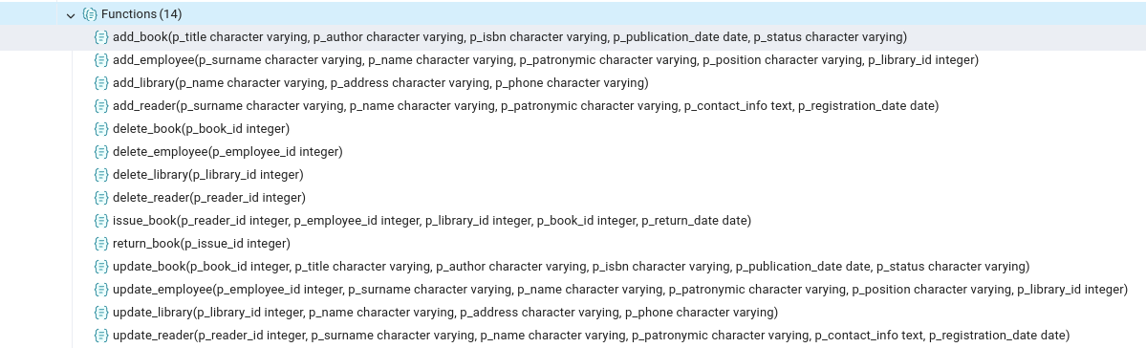

Рисунок 5.1 – Функции

Лабораторная работа №6

Разработка клиентского интерфейса для работы с базой данных

**Цель**: научиться разрабатывать интерфейс конечного пользователя для реляционных БД с использованием стандартных программных интерфейсов.